Installation environnement développement Vitale
CNAM Lot 2 - Portefeuille Bénéficiaires​

Exported on 2025-06-24 16:16:31

Table of Contents

1 Généralités 8
2 Base de données et sources de données Vitale 9
2.1 BdD DEV 9
2.2 BdD MCO 12
2.3 BdD INT 14
2.4 Connexions BdD et Datasources weblogic 16
2.5 Historique BdD 17
3 Socles Techniques 20
4 Eclipse : configuration de base 21
4.1 Installed JREs 21
4.2 Niveau de conformité du compilateur 21
4.3 Formateur de code Java CNAM 21
4.4 Encodage UTF-8 23
4.5 CVS : préférences 24
4.6 Dépôts CVS 25
5 Eclipse : Importation et configuration des projets 29
5.1 Applications à importer 29
5.1.1 Tags MCO/PROD au 4 févr. 2021 : 29
5.1.2 Branches BUILD/DEV au 15 sept. 2021 31
5.2 Dépendances de projets à installer 31
5.3 Checkout des projets CVS 31
5.4 Importation des sous-projets 35
5.5 Configuration des "Shared Libraries" 36
5.5.1 Shared Libraries XXX_W.ear ST1 & ST2 36
5.5.2 Shared Libraries XXX_W.ear ST3 37
5.6 ST3 : librairies FO_Z et VIEC_H pour VIES_J, VICO_A, ... 37
5.7 Configuration du mode bouchon 39
5.8 Sécurité 39
5.8.1 MetierSGws : désactivation de la sécurité 39
5.8.2 Clés de sécurité 40
6 Eclipse : Erreurs communes 41
6.1 Workspace bloqué au démarrage 41
6.2 Targeted runtime à changer 41
6.3 Modules BEA Weblogic 41
6.4 Deployment Assembly 41
6.5 Erreur Springs 41
6.6 FO 42
6.7 Supprimer les imports java du classpath pour les projets non Java 42
6.8 Erreurs XML : nettoyer les valideurs 43
6.9 Erreur version Java : <CLASSE> compiled by a more recent version of the Java Runtime (class file version 5x.0), this version of the Java Runtime only recognizes class file versions up to 5x.0 44
7 Eclipse : Installation serveurs WebLogic 46
7.1 Création serveur weblogic 12c R2 (APCV, ...) 47
7.2 Création serveur en Oracle Weblogic Server 10gR3 47
7.3 Création serveur Oracle Weblogic Server 11gR1 (10.3.6) (VIEC) 50
7.4 Port par défaut Weblogic 52
7.5 Sources de données JDBC Weblogic 54
7.5.1 Création de sources de données sous Weblogic 10.3.0 & 10.3.6 56
7.5.2 Création de sources de données sous Weblogic 12.2.1.3 60
7.6 VIES : Configuration serveur JMS 64
7.7 Déploiement EAR 64
7.8 GK : installation pour développement en local 65
7.9 Recherche de logs weblogic sous mRemote : 66
8 Eclipse : Erreurs communes sous Weblogic 67
8.1 Erreur création d’une source de données : bouton "new" inactif 67
8.2 Bean already exist 69
8.3 [FO] ERROR [RapportInstallationMSImpl] erreur lors du test de la BDD java.lang.NoClassDefFoundError: fr/cnamts/jb/Store 70
8.4 Erreur démarrage serveur WebLogic ClassNotFoundException 70
8.5 Erreur au déploiement Weblogic : Runtime exception occurred in publish task 'CopyPublisher' 71
8.6 Erreur d’encodage UTF-8 sur SG : 71
8.7 Problème de getNString 71
8.8 Erreur Weblogic « This project must be part of an EAR» 71
8.9 Erreur mauvais nom .war 72
8.10 VICO_A / VIRE_A : java.lang.NoClassDefFoundError sur Store ou EspoirConfiguration pour les tests (MutationTest.java, DmdCartesEvtORFATestIntegration.java ...) 72
8.11 Erreur de demarrage d'un serveur avant le deployement de Ear: 73
8.12 Erreur de déploiement Ear : 73
9 Construction (build ant) 74
9.1 Préalable : configuration JRE, weblogic, ... 74
9.2 Création 74
9.3 Build FO_P 76
9.3.1 Erreurs communes pour ant 77
10 Portail Agent 78
10.1 Premier lancement [En cours PPE] 78
10.2 Récupération de la doc 78
10.3 Eclipselink 2.7.6 79
11 DBeaver : configuration des connexions SQL 82
12 SOAPUI 83
12.1 VIES_J 83
13 Debug de librairies embarquées (FO_Z, VIRE_Z etc) 84
13.1 Embarquer les informations de debug des variables locales 84
14 ANNEXE I : téléchargement CVS Manuel 85
15 _Automatisation (Pistes à explorer) 88
16 Eclipse 2021-12 et OEPE 12.2.1.10 89
16.1 Téléchargement et install Eclipse 2021-12 89
16.2 Utilisation JDK 11 89
16.3 Ajout OEPE 89
16.4 Ajout plugins CVS 89
16.5 Export des préferences eclipse 90
16.6 Eviter d'avoir des doublons .java dans les recherches et ouvertures de resources 90
16.6.1 Pour ouverture des fichiers 90
16.6.2 Pour recherche texte dans fichiers java 90
17 FOPA_M 91
17.1 1/ Désactiver le filtre de sécurité 91
17.2 2/ Conf npm 91
17.3 3/ Conf gulp 91
17.4 WARNING 92
17.5 5/ Déploiement sur environnement 92
17.6 6/ Contrôle 93
18 SG_J 94
18.1 Installation environnement 94
18.1.1 Erreurs au lancement 94
18.2 Build 94
18.3 TU 94
19 VICO_A 95
19.1 TU 95
19.1.1 Eclipselink 2.7.6 95
20 VIES_J 97
20.1 Installation environnement 97
20.1.1 A partir du ST3 (b0600) - Mettre en commentaire dans le fichier weblogic_application.xml : 97
20.1.2 A partir du ST3 (b0600) - Liaison avec les projets FO_Z et VIEC_H : 97
20.1.3 Configurer le fichier url.properties de metierVies : 98
20.2 Build 98
20.3 TU 98
20.3.1 Eclipselink 2.7.6 98
20.4 Erreurs rencontrées 99
20.4.1 VIES_J : ClassNotFoundException: CommandLineJobRunner 99
20.4.2 VIES_J : java.lang.NoClassDefFoundError XMLGregorianCalendarImpl 100
21 VIRE_A 102

Gui AVERTISSEMENT :
- La documentation PTI également disponible sur le sharepoint Inetum a été entièrement migrée sur cette page.
- Merci de ne plus mettre à jour la PTI word mais uniquement cette page Confluence.

- Généralités
- Base de données et sources de données Vitale
  - BdD DEV
  - BdD MCO
  - BdD INT
  - Connexions BdD et Datasources weblogic
  - Historique BdD
- Socles Techniques
- Eclipse : configuration de base
  - Installed JREs
  - Niveau de conformité du compilateur
  - Formateur de code Java CNAM
  - Encodage UTF-8
  - CVS : préférences
  - Dépôts CVS
- Eclipse : Importation et configuration des projets
  - Applications à importer
    - Tags MCO/PROD au 4 févr. 2021 :
    - Branches BUILD/DEV au 15 sept. 2021
  - Dépendances de projets à installer
  - Checkout des projets CVS
  - Importation des sous-projets
  - Configuration des "Shared Libraries"
    - Shared Libraries XXX_W.ear ST1 & ST2
    - Shared Libraries XXX_W.ear ST3
  - ST3 : librairies FO_Z et VIEC_H pour VIES_J, VICO_A, ...
  - Configuration du mode bouchon
  - Sécurité
    - MetierSGws : désactivation de la sécurité
    - Clés de sécurité
- Eclipse : Erreurs communes
  - Workspace bloqué au démarrage
  - Targeted runtime à changer
  - Modules BEA Weblogic
  - Deployment Assembly
  - Erreur Springs
  - FO
  - Supprimer les imports java du classpath pour les projets non Java
  - Erreurs XML : nettoyer les valideurs
  - Erreur version Java : <CLASSE> compiled by a more recent version of the Java Runtime (class file version 5x.0), this version of the Java Runtime only recognizes class file versions up to 5x.0
- Eclipse : Installation serveurs WebLogic
  - Création serveur weblogic 12c R2 (APCV, ...)
  - Création serveur en Oracle Weblogic Server 10gR3
  - Création serveur Oracle Weblogic Server 11gR1 (10.3.6) (VIEC)
  - Port par défaut Weblogic
  - Sources de données JDBC Weblogic
    - Création de sources de données sous Weblogic 10.3.0 & 10.3.6
    - Création de sources de données sous Weblogic 12.2.1.3
  - VIES : Configuration serveur JMS
  - Déploiement EAR
  - GK : installation pour développement en local
  - Recherche de logs weblogic sous mRemote :
- Eclipse : Erreurs communes sous Weblogic
  - Erreur création d’une source de données : bouton "new" inactif
  - Bean already exist
  - [FO] ERROR [RapportInstallationMSImpl] erreur lors du test de la BDD java.lang.NoClassDefFoundError: fr/cnamts/jb/Store
  - Erreur démarrage serveur WebLogic ClassNotFoundException
  - Erreur au déploiement Weblogic : Runtime exception occurred in publish task 'CopyPublisher'
  - Erreur d’encodage UTF-8 sur SG :
  - Problème de getNString
  - Erreur Weblogic « This project must be part of an EAR»
  - Erreur mauvais nom .war
  - VICO_A / VIRE_A : java.lang.NoClassDefFoundError sur Store ou EspoirConfiguration pour les tests (MutationTest.java, DmdCartesEvtORFATestIntegration.java ...)
  - Erreur de demarrage d'un serveur avant le deployement de Ear:
  - Erreur de déploiement Ear :
- Construction (build ant)
  - Préalable : configuration JRE, weblogic, ...
  - Création
  - Build FO_P
    - Erreurs communes pour ant
- Portail Agent
  - Premier lancement [En cours PPE]
  - Récupération de la doc
  - Eclipselink 2.7.6
- DBeaver : configuration des connexions SQL
- SOAPUI
  - VIES_J
- Debug de librairies embarquées (FO_Z, VIRE_Z etc)
  - Embarquer les informations de debug des variables locales
- ANNEXE I : téléchargement CVS Manuel

Généralités
Des informations techniques générales sont disponibles sur les pages "Bénéficiaires | Technique" :
- BDD
- Développement Java
- Éléments techniques Transverses

Base de données et sources de données Vitale
Ces informations vont servir de références pour se connecter aux bases de données via :
- DBEAVER, SQL Developper, ... en accès direct
- WEBLOGIC via les sources de données (fo_ds, sg_ds, sg_ds_c16, sg_ds_c25, ...)
- ...

BdD DEV
Liste des bases de données (host, port, sid) disponibles pour les environnements DEV :

Résumé | État | Composant | Serveur | Port | Sid Db | Version Db | Encodage Db | Socle | Dernière Version Installée | Information
[DEV] SG_O - CTI RMP ST3 | vide | SG_O | sierra7b | 3010 | oo2ose11 | Oracle 19 | UTF-8 | st3.0-aix7.2-ora19 | SG050000O
[DEV] SG_O - CTI RAA ST3 | vide | SG_O | sierra7b | 3003 | oo2ose10 | Oracle 19 | UTF-8 | st3.0-aix7.2-ora19 | SG050000O
[DEV] CS_O - sierra7b - CTI RMP | vide | CS_O | sierra7b | 3010 | oo2ose11 | Oracle 19 | UTF-8 | st3.0-aix7.2-ora19 | CS030000O
[DEV] FA_O - ST3 - CTI RMP | en attente de mep | FA_O | sierra7b | 3010 | oo2ose11 | Oracle 19 | UTF-8 | st3.0-aix7.2-ora19 | FA050000O
[DEV] FA_O - ST3 - CTI RAA | en attente de mep | FA_O | sierra7b | 3003 | oo2ose10 | Oracle 19 | UTF-8 | st3.0-aix7.2-ora19 | FA050000O
[DEV] TB_O - mafalda7 - CTI GE | validé | TB_O | mafalda7 | 3021 | oo2e15 | Oracle 11 | ANSI | st2.4-aix7.1 | TB020001O
[DEV] FA_O - mafalda7 - CTI GE | vide | FA_O | mafalda7 | 3021 | oo2e15 | Oracle 11 | ANSI | st2.4-aix7.1 | FA040102O
[DEV] SG_O - mafalda7 - CTI GE | vide | SG_O | mafalda7 | 3021 | oo2e15 | Oracle 11 | ANSI | st2.4-aix7.1 | SG040101O
[DEV] QD_O - mafalda7 - CTI GE | vide | QD_O | mafalda7 | 3021 | oo2e15 | Oracle 11 | ANSI | st2.4-aix7.1 | QD020603O
[DEV] TB_O - mafalda7 - CTI RMP | validé | TB_O | mafalda7 | 3018 | oo2e11 | Oracle 11 | ANSI | st2.4-aix7.1 | TB020001O
[DEV] FA_O - mafalda7 - CTI RMP | vide | FA_O | mafalda7 | 3018 | oo2e11 | Oracle 11 | ANSI | st2.4-aix7.1 | FA040102O
[DEV] SG_O - mafalda7 - CTI RMP | vide | SG_O | mafalda7 | 3018 | oo2e11 | Oracle 11 | ANSI | st2.4-aix7.1 | SG040101O
[DEV] QD - mafalda7 - CTI RMP | vide | QD_O | mafalda7 | 3018 | oo2e11 | Oracle 11 | ANSI | st2.4-aix7.1 | QD020603O
[DEV] FO_O - CEN - st2 | a décommissionner | FO_O | mafalda7 | 3000 | ou727e10 | Oracle 11 | UTF-8 | st2.4-aix7.1 | FO020500O | a décommissionner passé en st3 en DEV
[DEV] QD - CTI | vide | QD_O | mafalda7 | 3012 | oo2e10 | Oracle 11 | ANSI | st2.4-aix7.1 | QD020603O
[DEV] CS_O - sierra7b - CTI RAA | a valider | CS_O | sierra7b | 3003 | oo2ose10 | Oracle 19 | UTF-8 | st3.0-aix7.2-ora19 | CS030000O
[DEV] APCV_O | validé | APCV_O | sumo7 | 5435 | ppg70e10 | POSTGRESQL |  | st3.0-rhel7-pgdg10 | APCV010100O
[DEV] FO_O | validé | FO_O | sierra7 | 3000 | oo739e10 | Oracle 19 | UTF-8 | st3.0-aix7.2-ora19 | FO030102O
[DEV] SG_O - CTI | validé | SG_O | mafalda7 | 3012 | oo2e10 | Oracle 11 | ANSI | st2.4-aix7.1 | SG040101O
[DEV] FA_O - CTI | validé | FA_O | mafalda7 | 3012 | oo2e10 | Oracle 11 | ANSI | st2.4-aix7.1 | FA040100O
Affichage de 20 sur 21 demandes

BdD MCO
Liste des bases de données (host, port, sid) disponibles pour les environnements MCO :

Résumé | État | Composant | Serveur | Port | Sid Db | Version Db | Encodage Db | Socle | Dernière Version Installée | Information
[MCO] SG_O - CTI RMP ST3 | vide | SG_O | sierra7b | 3012 | oo2ose51 | Oracle 19 | UTF-8 | st3.0-aix7.2-ora19 | SG050000O
[MCO] SG_O - CTI RAA ST3 | vide | SG_O | sierra7b | 3005 | oo2ose50 | Oracle 19 | UTF-8 | st3.0-aix7.2-ora19 | SG050000O
[MCO] CS_O - sierra7b - CTI RMP | vide | CS_O | sierra7b | 3012 | oo2ose51 | Oracle 19 | UTF-8 | st3.0-aix7.2-ora19 | CS030000O
[MCO] FA_O - ST3 - CTI RMP | vide | FA_O | sierra7b | 3012 | oo2ose51 | Oracle 19 | UTF-8 | st3.0-aix7.2-ora19 | FA050000O
[MCO] FA_O - ST3 - CTI RAA | en attente de mep | FA_O | sierra7b | 3005 | oo2ose50 | Oracle 19 | UTF-8 | st3.0-aix7.2-ora19 | FA050000O
[MCO] QD - mafalda7 - CTI RMP | vide | QD_O | mafalda7 | 3020 | oo2e51 | Oracle 11 | ANSI | st2.4-aix7.1 | QD020603O
[MCO] SG_O - mafalda7 - CTI RMP | vide | SG_O | mafalda7 | 3020 | oo2e50 | Oracle 11 | ANSI | st2.4-aix7.1 | SG030203O
[MCO] TB_O - mafalda7 - CTI RMP | validé | TB_O | mafalda7 | 3020 | oo2e51 | Oracle 11 | ANSI | st2.4-aix7.1 | TB020100O
[MCO] FA_O - mafalda7 - CTI RMP | validé | FA_O | mafalda7 | 3020 | oo2e51 | Oracle 11 | ANSI | st2.4-aix7.1 | FA040102O
[MCO] FO_O | validé | FO_O | sierra7 | 3002 | oo739e12 |  |  | st3.0-aix7.2-ora19 | FO030102O
[MCO] FO_O - CEN - st2 | vide | FO_O | mafalda7 | 3011 | ou727e12 | Oracle 11 | UTF-8 | st2.4-aix7.1 | FO020500O
[MCO] FA_O - CTI | validé | FA_O | mafalda7 | 3014 | oo2e50 | Oracle 11 | ANSI | st2.4-aix7.1 | FA040100O
[MCO] CS_O - sierra7b - CTI RAA | a valider | CS_O | sierra7b | 3005 | oo2ose50 | Oracle 19 | UTF-8 | st3.0-aix7.2-ora19 | CS030000O
[MCO] APCV_O | validé | APCV_O | sumo7 | 5437 | ppg70e12 | POSTGRESQL |  | st3.0-rhel7-pgdg10 | APCV010304O
[MCO] TB_O - CTI | validé | TB_O | mafalda7 | 3014 | oo2e50 | Oracle 11 | ANSI | st2.4-aix7.1 | TB020100O
[MCO] SG_O - CTI | validé | SG_O | mafalda7 | 3014 | oo2e50 | Oracle 11 | ANSI | st2.4-aix7.1 | SG030203O
16 demandes

BdD INT
Liste des bases de données (host, port, sid) disponibles pour les environnements INT :

Résumé | État | Composant | Serveur | Port | Sid Db | Version Db | Encodage Db | Socle | Dernière Version Installée | Information
[INT] SG_O - CTI RMP ST3 | vide | SG_O | sierra7b | 3011 | oo2ose31 | Oracle 19 | UTF-8 | st3.0-aix7.2-ora19 | SG050000O
[INT] SG_O - CTI RAA ST3 | vide | SG_O | sierra7b | 3004 | oo2ose30 | Oracle 19 | UTF-8 | st3.0-aix7.2-ora19 | SG050000O
[INT] CS_O - sierra7b - CTI RMP | vide | CS_O | sierra7b | 3011 | oo2ose31 | Oracle 19 | UTF-8 | st3.0-aix7.2-ora19 | CS030000O
[INT] QD - mafalda7 - CTI RMP | vide | QD_O | mafalda7 | 3019 | oo2e31 | Oracle 11 | ANSI | st2.4-aix7.1 | QD020603O
[INT] SG_O - mafalda7 - CTI RMP | vide | SG_O | mafalda7 | 3019 | oo2e31 | Oracle 11 | ANSI | st2.4-aix7.1 | SG030203O
[INT] FO_O - CEN - st2 | vide | FO_O | mafalda7 | 3009 | ou727e11 | Oracle 11 | UTF-8 | st2.4-aix7.1 | FO020500O
[INT] CS_O - sierra7b - CTI RAA | a valider | CS_O | sierra7b | 3004 | oo2ose30 | Oracle 19 | UTF-8 | st3.0-aix7.2-ora19 | CS030000O
[INT] RF_O | vide | RF_O | sierra7 | 3001 | oo739e11 | Oracle 19 | UTF-8 | st3.0-aix7.2-ora19 | RF030401O
[INT] APCV_O | vide | APCV_O | sumo7 | 5436 | ppg70e11 | POSTGRESQL |  | st3.0-rhel7-pgdg10 | APCV010304O
[INT] FO_O | vide | FO_O | sierra7 | 3001 | oo739e11 | Oracle 19 | UTF-8 | st3.0-aix7.2-ora19 | FO030102O
[INT] SG_O - CTI | vide | SG_O | mafalda7 | 3013 | oo2e30 | Oracle 11 | ANSI | st2.4-aix7.1 | SG030203O
11 demandes

Connexions BdD et Datasources weblogic
Pour tous les environnements (DEV, MCO, INT), liste des comptes utilisateurs à utiliser et sources de données à configurer sur les serveurs Weblogic :
BdD | Socle | Application  utilisatrice | Type BdD | Utilisateur | Mot de passe | Source  de données | Nom JNDI
FA_O | ? | (Base BDO) | Oracle | FA | FA
APCV_O |  | APCV | PostgreSql | apcv | apcv | apcv_ds-jdbc | jdbc/apcv_ds
FO_O | ST2 ? | FO  VIES (B0535)  VIEC | Oracle | FO | FO | fo_ds | jdbc/fo_ds
FO_O | ST3 | FO  VIES (B0600)  VIEC | Oracle | FO  JMSFO  FO | FO  JMSFO  FO | fo_ds_noxa  fo_ds_jms  fo_ds_seq | jdbc/fo_ds_noxa  jdbc/fo_ds_jms  jdbc/fo_ds_seq
SG_O | ST1 | SG | Oracle | SG  CTL16  CTL25 | SG  CTL16  CTL25 | sg_ds  sg_ds_c16  sg_ds_c25 | jdbc/sg_ds  jdbc/sg_ds_c16  jdbc/sg_ds_c25
SG_O | ST2 | SG | Oracle | SG  CTL16  CTL25 | SG  CTL16  CTL25 | sg_ds_noxa  sg_ds_c16_noxa  sg_ds_c25_noxa | jdbc/sg_ds_noxa  jdbc/sg_ds_c16_noxa  jdbc/sg_ds_c25_noxa
SG_O | ST3 | SG | Oracle | SG  CTL16  CTL25 | SG  CTL16  CTL25

Historique BdD
IMPORTANT :
- Les informations de connexion aux bases dans le tableau ci-dessous sont données à titre indicatif et pour constituer un historique.
- Elles ne constituent pas la référence officielle de travail pour les environnements VITALE INETUM contrairement aux informations issues des tickets JIRA dans les tableaux précédents plus haut.
- Reférez-vous aux informations contenues dans les demandes JIRA GDE associées pour chaque environnement VITALE :
  - BF - Vitale - BUILD ou
  - BF - Vitale - INT (à créer) ou
  - BF - Vitale - MCO

Application | Socle | Applications utilisatrices | Base de données | Host vdi (poste physique) | Database | Nom d’utilisateur | Port | Mot de passe | Source de données*  / Nom JNDI
APCV |  | APCV | PostGreSql | 10.1.152.45 (172.17.152.45) | apcv | apcv | 5436 | apcv | apcv_ds-jdbc  jdbc/apcv_ds
FO |  | FO  VIES B0535  VIEC | Oracle* | 10.1.151.206 (172.17.151.206) | ou627e11 | FO | 3032 | FO | fo_ds  jdbc/fo_ds
FO | ST3 | FO  VIES B0600  VIEC | Oracle* | 10.1.151.206 (172.17.151.206) | ou627e11 | FO  JMSFO  FO | 3032 | FO  JMSFO  FO | jdbc/fo_ds_noxa  jdbc/fo_ds_jms  jdbc/fo_ds_seq
FO | ST3 | FO  VIES B0600  VIEC | Oracle* | sierra7 | oo739e10 | FO  JMSFO  FO | 3000 | FO  JMSFO  FO | jdbc/fo_ds_noxa  jdbc/fo_ds_jms  jdbc/fo_ds_seq
_{SG} |  | _{SG} | Oracle 10* | 10.1.10.112 (172.17.150.112) | oo2a50 | SG_QUA | 3550 | SG_QUA | sg_ds  jdbc/sg_ds
SG_CTL18 |  | SG | Oracle 10* | 10.1.10.112 (172.17.150.112) | oo2a50 | qua_ctl18 | 3550 | qua_ctl18 | sg_ds_c18  jdbc/sg_ds_c18
SG_CTL23 |  | SG | Oracle 10* | 10.1.10.112 (172.17.150.112) | oo2a50 | qua_ctl23 | 3550 | qua_ctl23 | sg_ds_c23  jdbc/sg_ds_c23
SG | ST1 | SG | Oracle* | 10.1.151.206 (172.17.151.206) | oy624e10 | SG | 3000 | SG | sg_ds  jdbc/sg_ds
SG_CTL18 | ST1 | SG | Oracle* | 10.1.151.206 (172.17.151.206) | oy624e10 | ctl18 | 3000 | ctl18 | sg_ds_c18  jdbc/sg_ds_c18
SG_CTL23 | ST1 | SG | Oracle* | 10.1.151.206 (172.17.151.206) | oy624e10 | ctl23 | 3000 | ctl23 | sg_ds_c23  jdbc/sg_ds_c23
SG | ST2 | SG | Oracle* | mafalda7 | oo2e10 (DEV)  oo2e30 (INT)  oo2e50 (MCO) | SG | 3012  3013  3014 | SG | sg_ds  jdbc/sg_ds
SG_CTL16 | ST2 | SG | Oracle* | mafalda7 | oo2e10 (DEV)  oo2e30 (INT)  oo2e50 (MCO) | CTL16 | 3012  3013  3014 | CTL16 | sg_ds_c16  jdbc/sg_ds_c16
SG_CTL25 | ST2 | SG | Oracle* | mafalda7 | oo2e10 (DEV)  oo2e30 (INT)  oo2e50 (MCO) | CTL25 | 3012  3013  3014 | CTL25 | sg_ds_c25  jdbc/sg_ds_c25
SG | ST3 | SG | Oracle* | sierra7 | oo739e10 | SG | 3000 | SG | sg_ds  jdbc/sg_ds
SG_CTL16 | ST3 | SG | Oracle* | sierra7 | oo739e10 | CTL16 | 3000 | CTL16 | sg_ds_c16  jdbc/sg_ds_c16
SG_CTL25 | ST3 | SG | Oracle* | sierra7 | oo739e10 | CTL25 | 3000 | CTL25 | sg_ds_c25  jdbc/sg_ds_c25
 |  | BDO |  | 10.1.151.206 (172.17.151.206) | oy624e13 | FA_A34 | 3006 | FA_A34
Oracle driver : Prendre le driver Oracle’s Drive (Thin XA) Versions:9.0.1,9.2.0,10,11.
Une fois la configuration testée, vous cliquez sur suivant et cocher “Admin Server”.

Socles Techniques
Socle | Eclipse | Java | Weblogic | Posgres
ST3 | OEPE 12.2.1.9 (4.8) ( photon) | 1.8 | 12C R2​ | 10.3
ST2.2 | OEPE 12.2.1.9 (4.8) ( photon ou Luna ?) | 1.6 | 11gR1​ (10.3.6.0)
ST1 | OEPE 12.1.2.0 (Luna) | 1.6 | 10gR3 (10.3.0.0)
Remarques :
- concernant ST2.2 il semble que Luna soit plus approprié que Photon (pb rencontré lors d’un déploiement VIES_J ST2.2 sur le weblogic de Photon mais ok en Luna).
- Cf également tableau et commentaires sur la page Socle et IDE
Pour connaitre sous quel socle tourne votre appli ouvrez dans le dépôt CVS de votre application le fichier install/properties.conf correspondant au niveau de tag de votre version.
Exemple pour VITALE_CNAMTS-2010/SG_J/install/properties.conf :
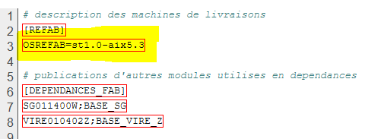

Eclipse : configuration de base

Installed JREs
Au niveau des préférences du workspace, vérifier le JRE installé/configuré par défaut selon le socle technique ST1, ST2 ou ST3 de votre projet :
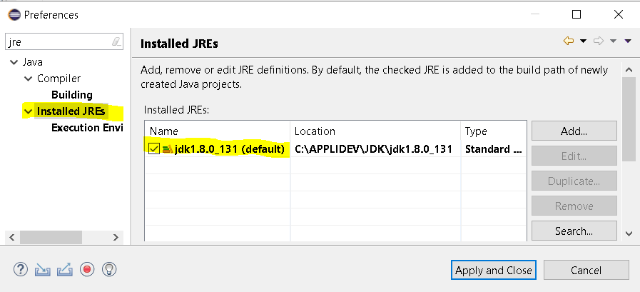

Niveau de conformité du compilateur
Au niveau des préférences du workspace, configurer le niveau de conformité du compilateur selon le socle technique ST1, ST2 ou ST3 (voir tableau socles techniques).
Sélectionner la version Java idoine : 1.6, 1.8 ... :
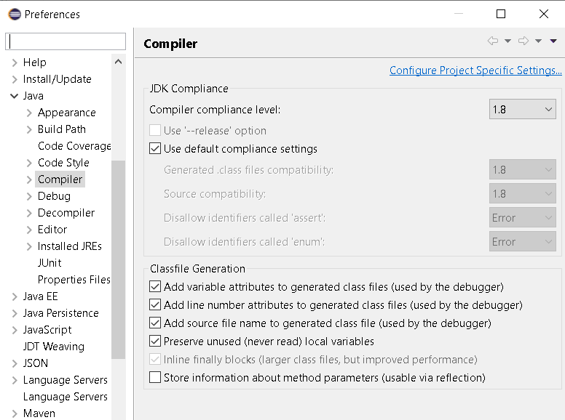

Formateur de code Java CNAM
Téléchargez sur votre disque local le fichier CNAMTSFormat.XML et importez le dans votre workspace Éclipse :
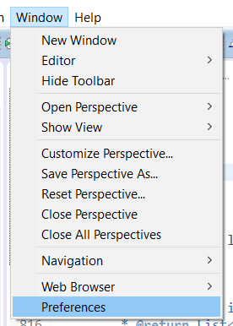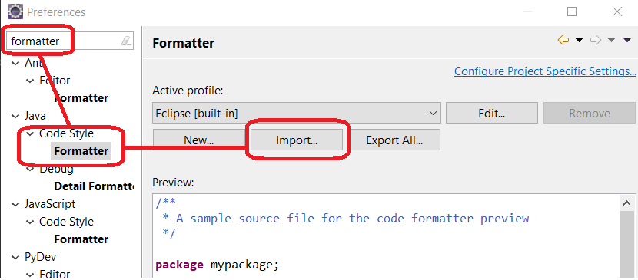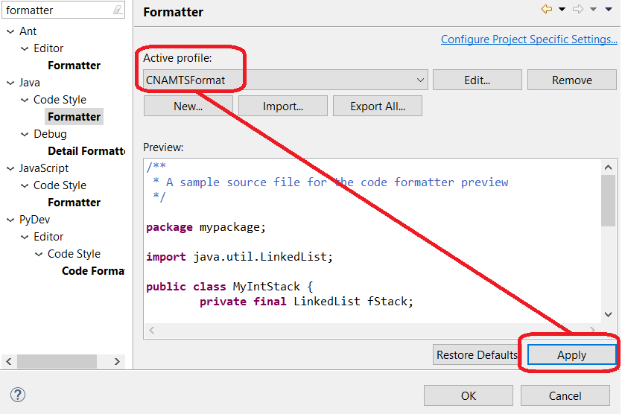
Le formatage de code Java sera appliqué sur le nouveau code.
Il est accessible manuellement via le menu de l’éditeur Eclipse :
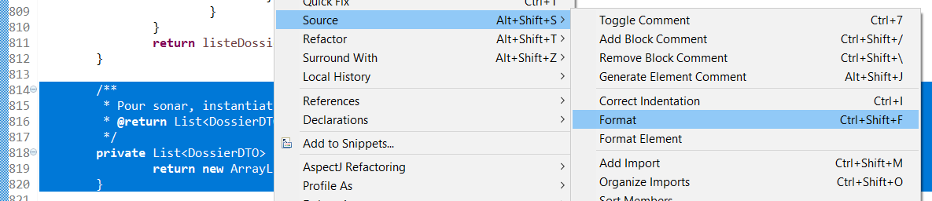
IMPORTANT : pour éviter des erreurs bloquantes liées au formatage sur les compte-rendus Sonar, il faut aussi l’activer automatiquement à l’enregistrement des fichiers sur l’ensemble des lignes du fichier ou seulement sur les lignes éditées :
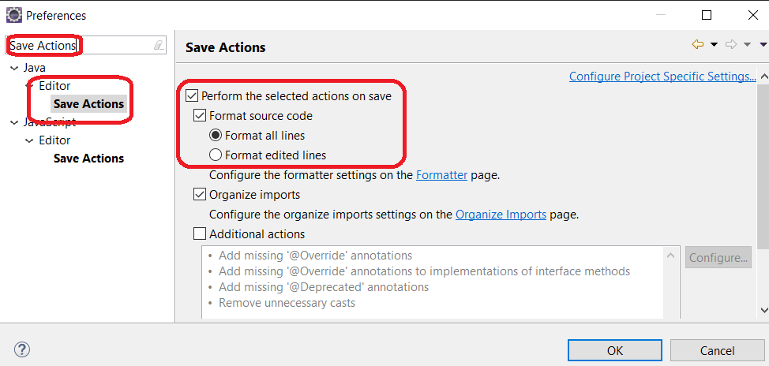

Encodage UTF-8
Pour l’encodage global du workspace :
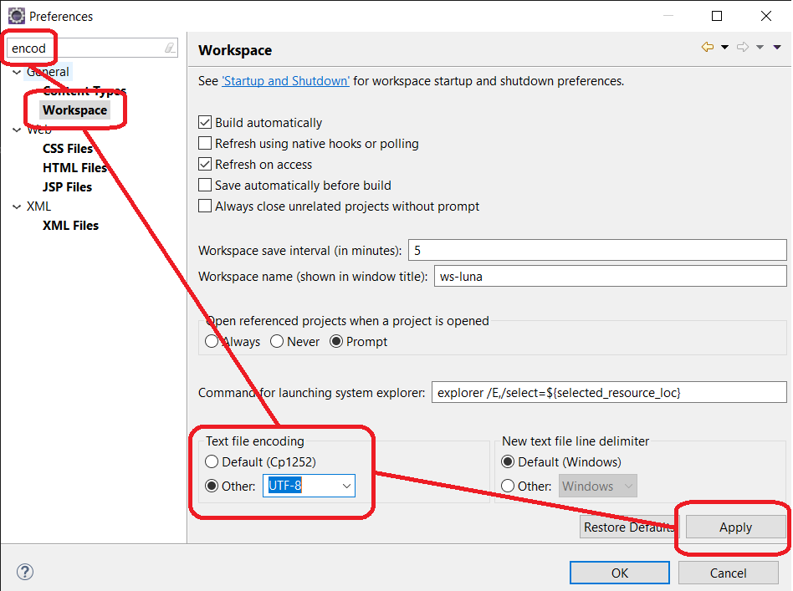
Pour l’encodage des fichiers "properties" java (ISO-8859-1 pour JAVA 8 et inférieur. UTF-8 uniquement à partir de JAVA 9) :
- dans les Java Properties File → File associations, ajouter l’extension *.modele (et non *.properties.modele, ça ne fonctionne pas)
- si vous modifier le Default encoding en bas, cliquez sur le bouton Update pour qu’il soit pris en compte
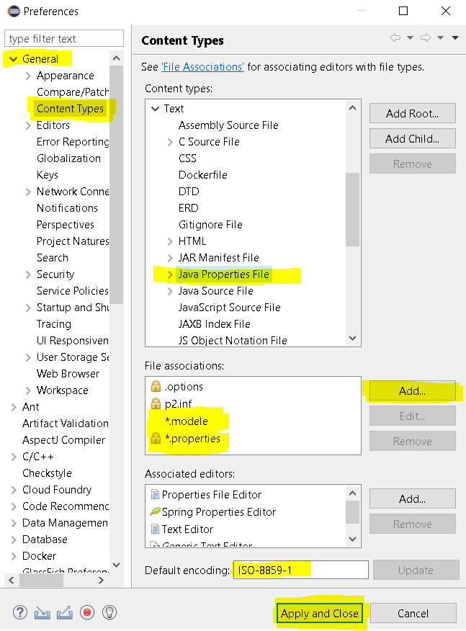

CVS : préférences
- Désactiver la conversion des fins de ligne par Eclipse
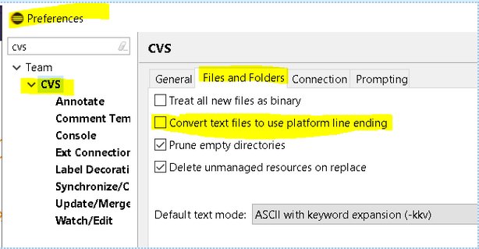
- Activer l’affichage automatique de la console CVS
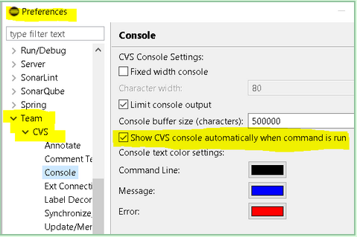

Pour les "properties" des dépôts CVS, attention à rester en ISO-8859-1 sinon les messages de commit avec caractères accentués seront mal traduit sur le serveur CVS :
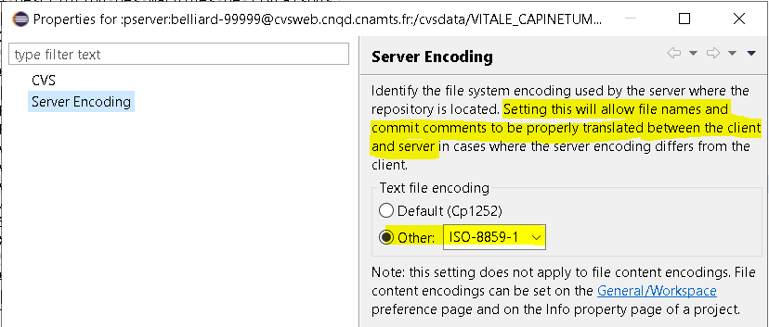

Dépôts CVS
Dans le cadre du projet VITALE, nous allons principalement travailler avec les 2 dépôts CVS suivants :
Nom et Lien vers le dépôt | Host | Repository path | User/Password | Description
VITALE_CNAMTS-2010 | cvsweb.cnqd.cnamts.fr | /cvsdata/VITALE_CNAMTS-2010 | anonyme/anonyme | Dépôt des versions officialisés par la CNAM  Accès anonyme en lecture uniquement
VITALE_CAPINETUM-2020 | cvsweb.cnqd.cnamts.fr | /cvsdata/VITALE_CAPINETUM-2020 | <compte CVS> | Dépôt du groupement CAP-INETUM pour le dépôt des versions de développement ou correctives  Accès authentifié en écriture via le compte CVS (demande à faire à équipe Environnement)
(d’autres dépôts peuvent être utiles en lecture : SGBD-2010, ...)

Les dépôts CVS sont à configurer dans la vue Eclipse "CVS Repositories". Si la vue n’est pas visible, affichez-la à l’aide du menu "Window" d’Eclipse :
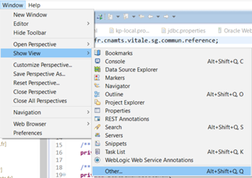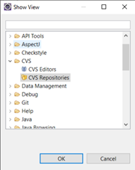

Les dépôts CVS VITALE sont à ajouter avec un clic-droit dans la vue "CVS repositories" de la manière suivante :
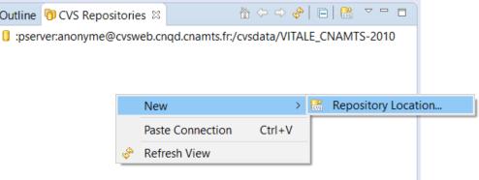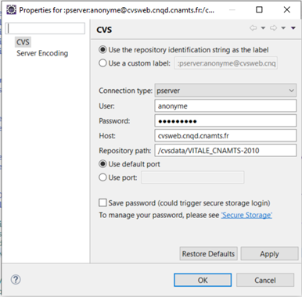
Vérifier que l'encodage est configuré en UTF-8 :
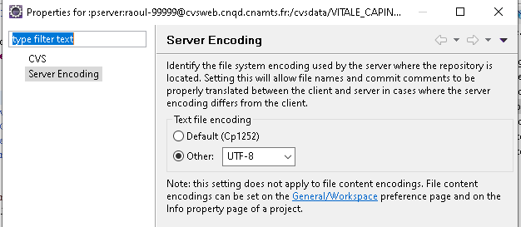

Eclipse : Importation et configuration des projets

Applications à importer
Le tableau ci-dessous présentes une liste des applications à potentiellement installer.
Les niveaux de tags indiqués sont à titre indicatif et vont varier selon
- le dépôt CVS pris en référence : l’équipe BUILD est sans doute amené à travailler uniquement sur le dépot VITALE-CAPINETUM-2020, alors que dans le cadre du MCO le dépôt VITALE-CNAMTS-2010 peut également être utilisé pour récupérer des versions de références correspondant à des tickets.
- le niveau de version "socle" indiqué par la CNAM
- ...
Les Tags "long" sont issus des équipes de développement
Les Tags "court" sont normalement la dernière version d’un tag long estampillé par la CNAM

Tags MCO/PROD au 4 févr. 2021 :
APP | Eclipse | Version | Tag court | Tag long | Tag long ATOS
APCV_J | Photon | 01.00.03 | APCV010003J | APCV010003J_DDEV_XX | APCV010003J_ATOS_XX
APCV_A | Photon | 01.00.06 | APCV010006A | APCV010006A_DDEV_XX | APCV010006A_ATOS_XX
APCV_WS | Photon | 01.00.02 | APCV010002WS | APCV010002WS_DDEV_XX | APCV010002WS_ATOS_XX
APCV_MK | Photon |  | HEAD | HEAD
FO_A | Luna | 06.03.01 | FO060301A | FO060301A_DDEV_XX | FO060301A_ATOS_XX
FO_J | Luna | 06.00.00 | FO060000J | FO060000J_DDEV_XX | FO060000J_ATOS_XX
FO_M | Luna | 04.10.05 | FO041005M | FO041005M_DDEV_XX | FO041005M_ATOS_XX
FO_R | Luna | 03.31.02 | FO033102R | FO033102R_DDEV_XX | FO033102R_ATOS_XX
FO_Z | Luna | 03.15.01 | FO031501Z | FO031501Z_DDEV_XX | FO031501Z_ATOS_XX
SG_A ??? | Luna | 24.82.04 | SG248204A | SG248204A_DDEV_XX | SG248204A_ATOS_XX
SG_B | Luna | 24.54.01 | SG245401B | SG245401B_DDEV_XX | SG245401B_ATOS_XX
SG_F | Luna | 24.50.06 | SG245006F | SG245006F_DDEV_XX | SG245006F_ATOS_XX
SG_G | Luna | 04.60.00 | SG046000G | SG046000G_DDEV_XX | SG046000G_ATOS_XX
SG_J | Luna | 05.31.07 | SG053107J | SG053107J_DDEV_XX | SG053107J_ATOS_XX
SG_M | Luna | 24.73.07 | SG247307M | SG247307M_DDEV_XX | SG247307M_ATOS_XX
SG_R | Luna | 21.24.07 | SG212407R | SG212407R_DDEV_XX | SG212407R_ATOS_XX
SG_Z | Luna | 21.00.01 | SG210001Z | SG210001Z_DDEV_XX | SG210001Z_ATOS_XX
VICO_A | Luna | 05.25.04 | VICO052504A | VICO052504A_DDEV_XX | VICO052504A_ATOS_XX
VIEC_H | Luna | 01.01.00 | VIEC010100H | VIEC010100H_DDEV_XX | VIEC010100H_ATOS_XX
VIEC_J | Luna | 01.01.00 | VIEC010100J | VIEC010100J_DDEV_XX | VIEC010100J_ATOS_XX
VIEC_WS | Luna |  | HEAD | HEAD
VIEC_MK | Luna |  | HEAD | HEAD
VIES_J | Luna | 05.33.03 | VIES053303J | VIES053303J_DDEV_XX | VIES053303J_ATOS_XX
VIES_WS | Luna | 05.27.00 | VIES052700WS | VIES052700WS_DDEV_XX | VIES052700WS_ATOS_XX
VIES_MK | Luna |  | HEAD | HEAD
VIRE_A | Luna | 05.23.07 | VIRE052307A | VIRE052307A_DDEV_XX | VIRE052307A_ATOS_XX
VIRE_Z | Luna | 01.03.07 | VIRE010307Z | VIRE010307Z_DDEV_XX | VIRE010307Z_ATOS_XX
GK_J | Luna | 05.25.03 | GK052503J | GK052503J_DDEV_XX | GK052503J_ATOS_XX

Branches BUILD/DEV au 15 sept. 2021
APP | Eclipse | Branche | Socle Technique | Dernier Tag
FO_Z | Photon | B0400 | ST3
SG_J | Photon | B0600 | ST3
VICO_A | Photon | B0600 | ST3
VIEC_H | Photon | B0200 | ST3
VIES_J | Photon | B0600 | ST3
VIRE_Z | Photon | B0200 | ST3
VIRE_A | Photon | B0600 | ST3
... ?? |  |  | ST2
TODO: Ajouter branches de dev ST2

Dépendances de projets à installer
Projet souhaité | Dépendances à installer
VIES_J | FO_Z  VIEC_H  VIES_WS
SG_J | VIRE_Z  VIES_WS (requis par VIRE_Z)
VIRE_A | VIRE_Z
...

Checkout des projets CVS
Lors des checkout CVS, récupérer également les dossiers parents, sauf les _D et _XD.
L’importation CVS (checkout) d’un projet se lance de 2 manières :
- depuis le menu File / Import
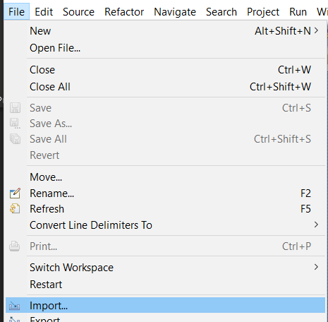 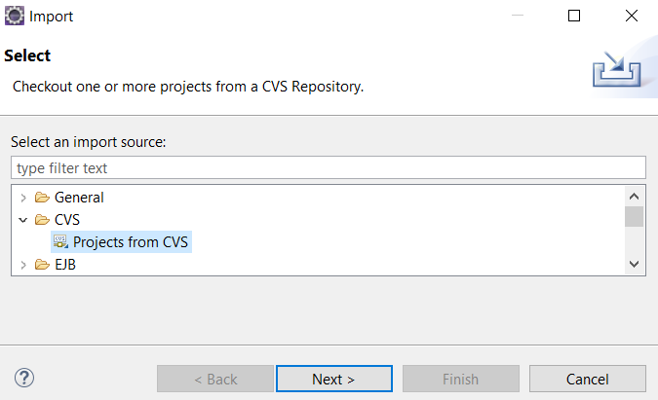 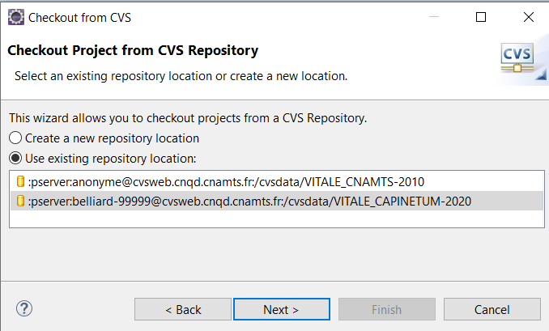 ...
- depuis la vue CVS Repositories
via le dépôt VITALE_CNAMTS-2010 : 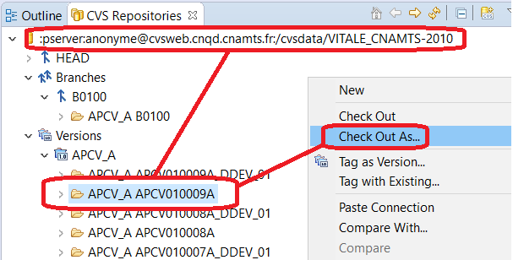

ou le dépôt VITALE_CAPINETUM-2020 : 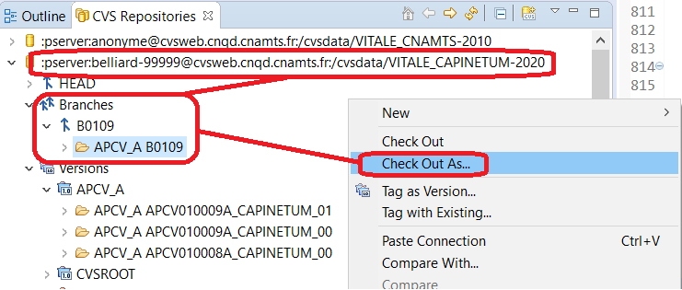

Pour chaque dépôt CVS, le checkout peut se faire à 3 niveaux :
- HEAD : les dernières révisions CVS des fichiers de la branche MAIN sont récupérées (HEAD de la branche MAIN)
- Branches : les dernières révisions CVS des fichiers de la branche sélectionnée sont récupérées (HEAD de la branche sélectionnée).
- Version : les révisions CVS tagguées par la version sélectionnée sont récupérées.
On ne peut pas commiter sur un TAG de Version CVS sauf s’il est la HEAD de sa branche (erreur sticky tag lors du commit)
On peut committer sur la HEAD (branche MAIN) et sur une Branche mais le principe apparemment retenu par la CNAM semble être que CAPINETUM commite uniquement sur les Branches et pas sur la MAIN ( ? )

La sélection de la référence du checkout va donc dépendre de l’objectif de travail : développement (donc commits ...), debug MCO sur version spécifique (lecture uniquement ...), ...
Une fois déterminé les éléments de départ (dépôt CVS / branche / tag), continuer comme pour l’exemple suivant avec l’application APCV_A en adaptant la Branche/Version à votre cas :
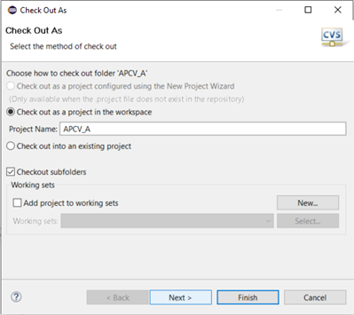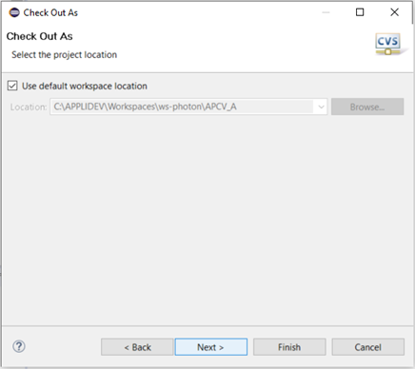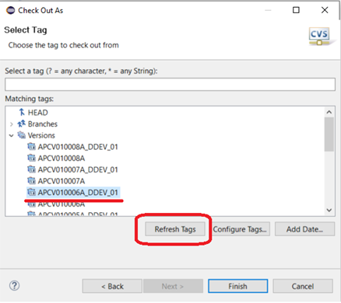

Éventuellement, il est possible après import de changer la branche/version de chaque module afin d’être sur la bonne référence (environnement de production comme environnement de développement). Pour cela, clic droit sur le module, puis “Team”, puis “Switch to another branch or version”. Choisir “Select the tag from the following list”. Enfin dans la barre de recherche rentrer le tag en question et le sélectionner. Cliquer sur “Finish”.

Importation des sous-projets
Une fois les checkouts CVS des projets corrects et à la bonne version, il faut importer les sous projets directement dans Eclipse.
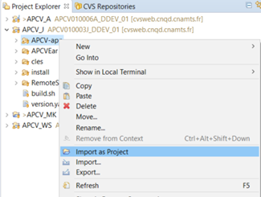
En sous module, il y a tous les javaSb, xx-app, xx-ear, MetiersXX, ContratXX et SocleXX. Ce qui donne la liste non-exhaustive suivante :
- APCV_J/APCV-app
- APCV_J/APCVEar
- FO_J/FO_ear
- FO_J/FO (s’appelera FO_J_Java)
- FO_Z/javaSB (s’appelera FO_Z_Java)
- GK_J/GK_ear ???
- SG_J/*SG : ContratSG, MetierSG, MetierSGClient, MetierSGEar, MetierSGejb, MetierSGws, MetierSGwsClient, SocleSG
- VIEC_H/VIEC-lib
- VIEC_J/VIEC-app ?
- VIEC_J/VIECear
- VIES_J/MetierVIES* : MetierVIES, MetierVIESClient, MetierVIESEar, MetierVIESjms, MetierVIEStest, MetierVIESws
- VIRE_A/javaSB
- VIRE_Z/VIRE-app
- VICO_A/javaSB
.

Configuration des "Shared Libraries"

Shared Libraries XXX_W.ear ST1 & ST2
En ST2, les shared libraries des modules XX_W.ear sont toujours dans le _J/../cadre/. Il faut mettre le bon chemin. Il y a des erreurs qui sont générées par cela et peuvent être corrigées dans les Préférences Eclipse :
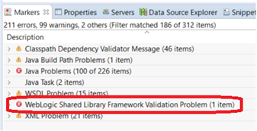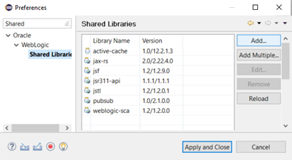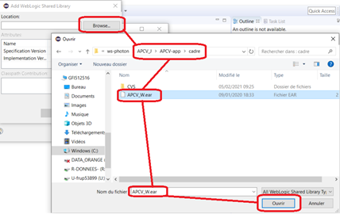

Opération à répéter pour :
- APCV_J/APCV-app/cadre/APCV_W.ear
- FO_J/FO/cadres/FO_W.ear
- GK_J/GK/cadre/GK_W.ear
- SG_J/MetierSG/cadre/SG_W.ear
- VIEC_J/VIEC-app/cadre/VIEC_W.ear
- VIES_J/MetierVIES/cadre/VIES_W.ear

Shared Libraries XXX_W.ear ST3
En ST3, les shared libraries" des modules XX_W.ear ne sont pas nécessaires pour le développement local :
Il faut commenter la déclaration dans le descripteur de déploiement de l’EAR :
- SG_J ST3 : MetierSGEar/EarContent/META-INF/weblogic-application.xml
- VIES_J ST3 : MetierVIESEar/EarContent/META-INF/weblogic-application.xml

<!-- Commenter VIES_W pour un deploiement local via Eclipse -->
<!-- WARNING : Decommenter pour commiter -->
<!--
<wls:library-ref>
<wls:library-name>VIES_W</wls:library-name>
<wls:exact-match>true</wls:exact-match>
</wls:library-ref>
-->

ST3 : librairies FO_Z et VIEC_H pour VIES_J, VICO_A, ...
Cette opération n’est pas à faire en ST2.
Par contre, en ST3 :
- VIES_J : à partir de la version 06.00.00
- VICO_A : à partir de la version 02.00.00 (à confirmer ??)
- FO_W : à partir de la version 04.00.00 ( à confirmer ? )
- VIEC_H : à partir de la version 02.00.00 ( à confirmer ? )
il faut faire une re-fabrication locale des librairies FO_Z et VIEC_H pour les intégrer dans l’EAR.
Se reférer au paragraphe "Build Ant" en bas de cette page pour la description des build de chaque module.
Sélectionner le build.xml de la librairie et lancer un Run Ant :
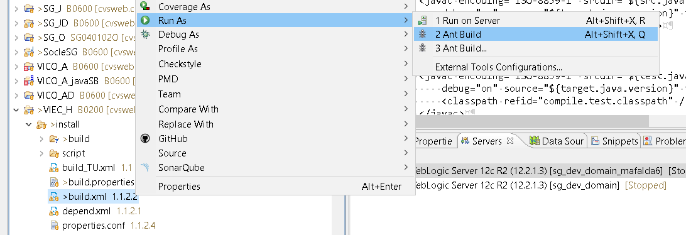
Note : il est possible que la re-fabrication des javadocs échoue et mette en erreur le processus complet de build. Dans ce cas : désactiver les targets Ant "javadocs" & "javadocsJunit" configurées dans le build.xml.
Attention : pour VIEC_lib utilise des dépendances Weblogic, donc il faut configurer un targeted Runtime vers le serveur weblogic (même pour inclure dans VICO_A qui n’est pas un module weblogic ....) :
Pointer vers C:\APPLIDEV\Weblogic\12.2.1.3\wlserver
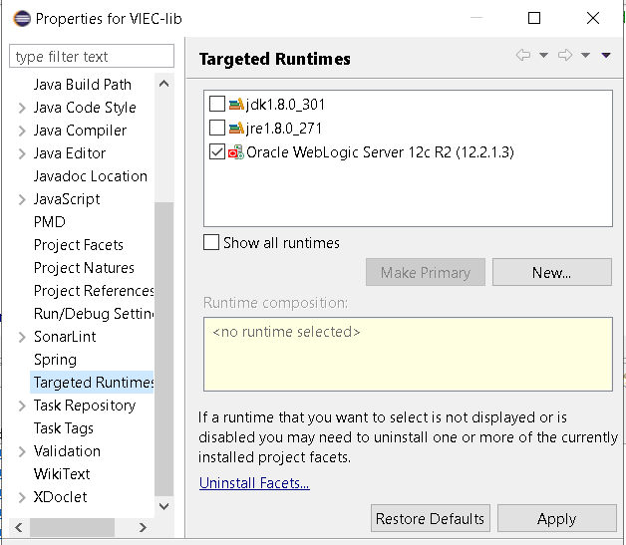
Ensuite mettre à jour le source d’import dans l’assemblement de l’EAR pour bien prendre en compte le jar du build.
Exemple pour MetierVIESEar :
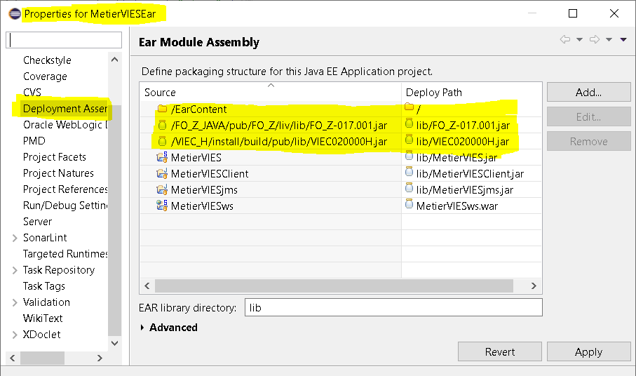

MetierSGEar
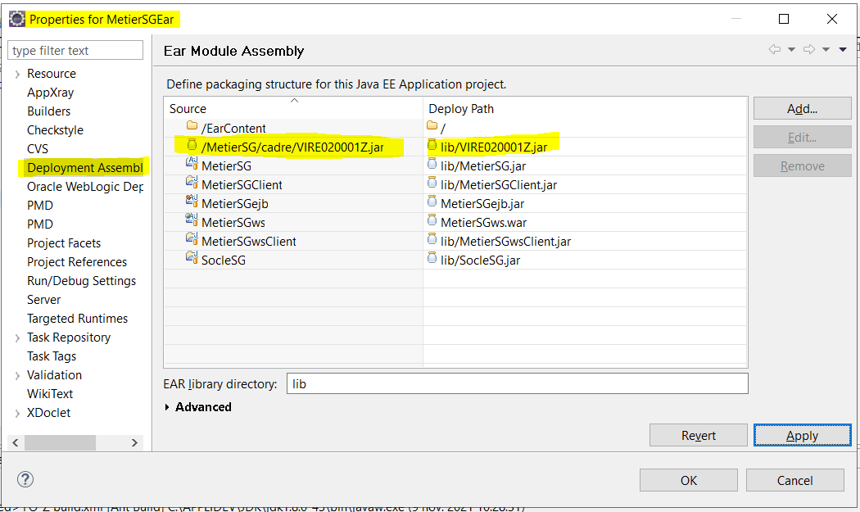

Configuration du mode bouchon
- Activer le PAT en mode bouchon dans

  - VIES_J/MetierVIES/conf/patclient.properties :
  - MetierSG/conf/patclient.properties
ws.mode=bouchon
- Mettre à jour l’URL vers le serveur WebLogic dans VIES_J/MetierVIES/conf/url.properties :
SG_J.url.cti.bpl=http://localhost:7002

Sécurité

MetierSGws : désactivation de la sécurité
Les filtres de sécurité doivent être désactivés dans MetierSGws/WebContent/WEB-INF/web.xml :
<!--
<filter>
<filter-name>securiteAuthAppV3</filter-name>
<filter-class>fr.cnamts.securite.filtres.authapp.FiltreAuthAppV3</filter-class>
</filter>
<filter>
<filter-name>FiltreSecurite</filter-name>
<filter-class>fr.cnamts.securite.filtres.FiltreSecurite</filter-class>
<init-param>
<param-name>PAGE_ACCUEIL</param-name>
<param-value>/accueil.jsp</param-value>
</init-param>
<init-param>
<param-name>PAGE_REJET</param-name>
<param-value>/rejet.jsp</param-value>
</init-param>
</filter>
-->

TODO : vérifier s’il est nécessaire de commenter également le filtre securiteAuthApp. Ça fonctionne dans certains cas de le laisser actif, mais dans d’autres cas ça à générer des erreurs de build ??? À INVESTIGUER
<!--
<filter>
<filter-name>securiteAuthApp</filter-name>
<filter-class>fr.cnamts.securite.filtres.interfaces.SecuriteAuthApp</filter-class>
</filter>
-->

Clés de sécurité
Installer les clés et certificats de sécurité cles.7z dans le répertoire P:\APPLIDEV\vitale\cles :
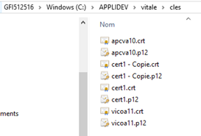

Eclipse : Erreurs communes

Workspace bloqué au démarrage
Si votre workspace Eclipse est bloqué au démarrage, la manipulation suivante peu débloquer le lancement
- arrêter votre Eclipse
- ouvrer une fenêtre CMD (commande DOS) et lancer votre eclipse manuellement :
c:
cd /APPLIDEV/OEPE.x.y.z.t
eclipse.exe --clean --clearPersistedState

Targeted runtime à changer
pas la bonne version, il faut la mettre bonne. Soit il faut ajouter le bon jre, soit il faut le modifier dans la configuration du projet.
/!\ en cas d'erreur sur le targeted, il faut le charger à nouveau sur C:\APPLIDEV\Weblogic\numversion\wlserver

Modules BEA Weblogic
Certaines applications ont en dur le chemin P:\APPLIDEV\bea\modules dans leur configuration pour accéder aux JARs Weblogic.
Pour y remédier :
- Créer un répertoire P:\APPLIDEV\bea\modules
- Copier tous les Jars du répertoires C:\APPLIDEV\Weblogic\10.3.0.0\modules vers ce nouveau répertoire

Deployment Assembly
Vérifier que dans Deployment Assembly de chaque projet, les sous projets sont bien importés. S’ils sont bien importés, l’icône dossier du module est ouverte. Sinon elle est fermée. Le refaire le cas échéant. Pour cela, enlever la ressource en la sélectionnant, puis cliquer sur “remove”. Pour l’ajouter, cliquer sur “add”, sélectionner “project” puis choisir le module voulu.

Erreur Springs
ajouter le projet où est la classe manquante dans le projet où il y a l’erreur.

FO
dans le deployment assembly de FO_ear il faut retirer FO_J_Java présent et le remettre avec celui que vous avez dans votre arborescence. De plus, faites attention au nom. Il est possible que dans le application.xml, le nom attendu pour le web-uri ne corresponde pas. Dans ce cas là, dans le deployment assembly, double cliquez sur le nom du war et changez le.
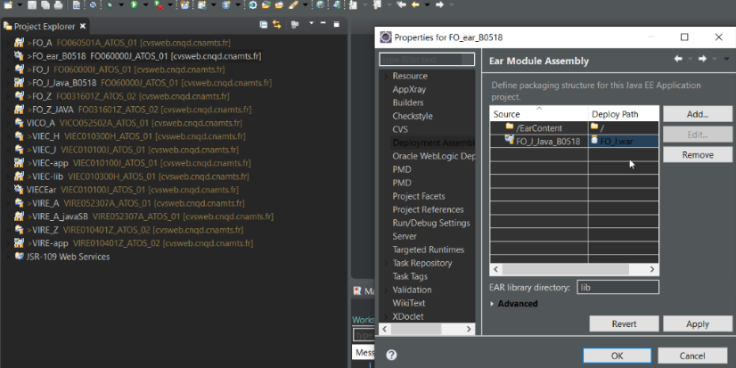
Si une erreur duplicate unique FO_J apparaît supprimer le module erroné dans le fichier application.xml du FO_ear
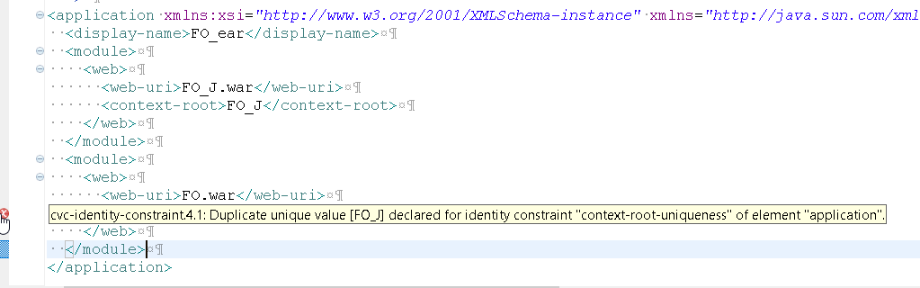

Supprimer les imports java du classpath pour les projets non Java
- FO_M
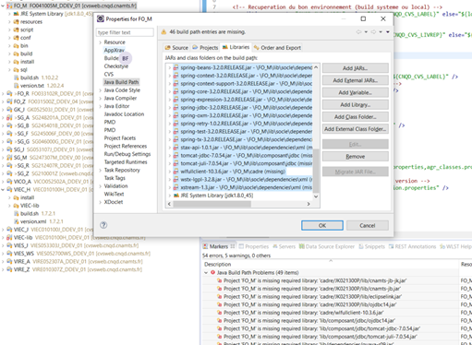

Erreurs XML : nettoyer les valideurs
Désactiver tous les valideurs générant des erreurs (XML, HTML, …).
Projets concernés :
- MetierSG
- …
Le faire pour tous les projets impliqués:
Exemple
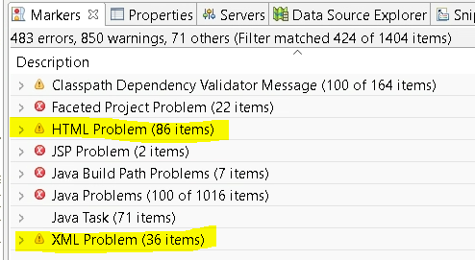
ici pour les .XML
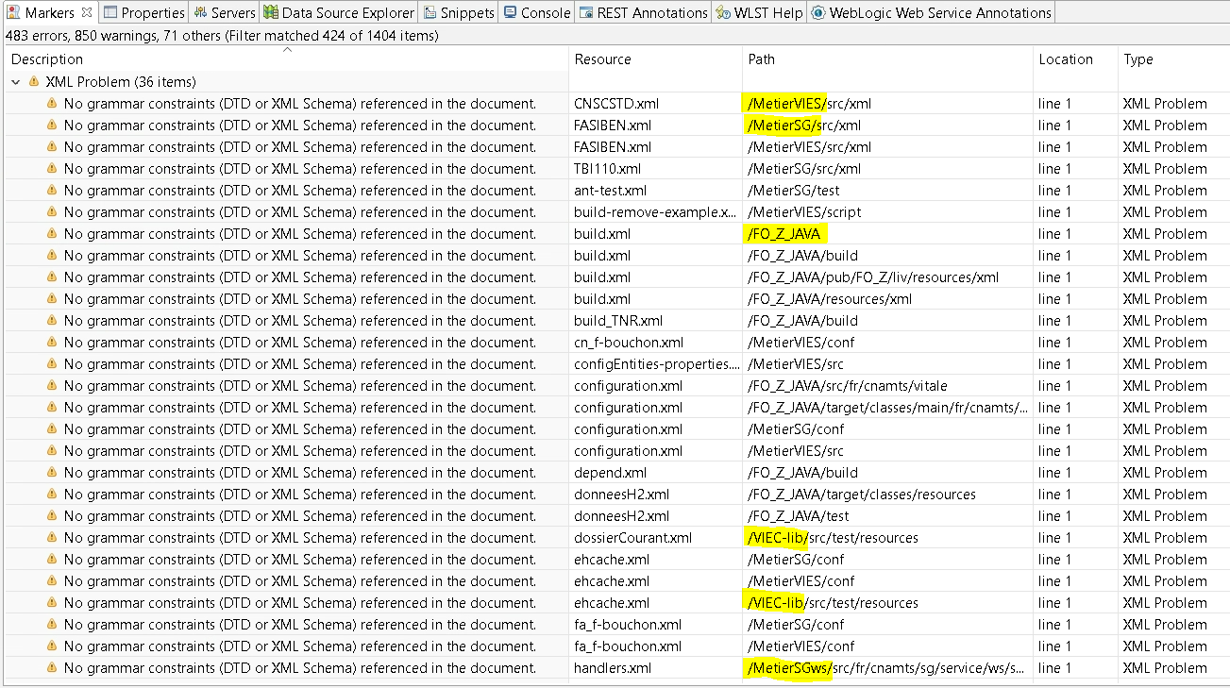
Ensuite pour MetierSG:

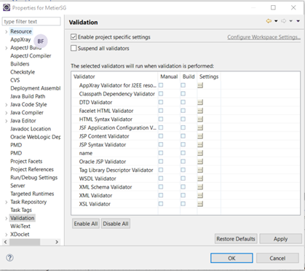
et ainsi de suite pour les projets concernés.
Conseil : Sous éclipse, désactiver le build automatique pour faire la manipulation sur chaque projet et ne le réactiver qu'une fois tous les validateurs désactivés.

Erreur version Java : <CLASSE> compiled by a more recent version of the Java Runtime (class file version 5x.0), this version of the Java Runtime only recognizes class file versions up to 5x.0
Il y a une incohérence entre les niveaux de conformité des compilateur java installés et configurés entre les modules
- Vérifier le niveau de conformité configuré au niveau des "properties" du workspace (voir tableau Socles Techniques : 1.6 en ST1, 1.8 en ST3) :
- Vérifier éventuellement cette même configuration au niveau des "properties" de chaque module

Eclipse : Installation serveurs WebLogic
Les serveurs weblogic sont à créer avec différents paramètres
D’une manière générale les paramètres à fournir lors de la création d’un serveur logique sont ceux ci-dessous mais peuvent être adaptés (notamment le nom de domaine weblogic en fonction de la version de l’appli prod/dev/....) :
App | Nom domaine | Serveur Weblogic | EAR à déployer | Sources de données JDBC (datasources) / Remarques
APCV | apcv_prod_domain | Oracle WebLogic Server 12c R2 (12.2.1.3) | APCVEar | Sources de données Weblogic à créer  - JDBC/apcv_ds-jdbc
FO | fo_prod_domain | Oracle WebLogic Server 10gR3  (10.3.0) | FO_ear_B0518 | Sources de données Weblogic à créer :  - JDBC/fo_ds  Configurer manuellement la connexion DB dans conf/kp-local.properties.
SG | sg_prod_domain | ST1 avant SG060000J  Oracle WebLogic Server 10gR3  (10.3.0) | MetierSGEar | Sources de données Weblogic à créer  - JDBC/sg_ds  - JDBC/sg_ds_c18  - JDBC/sg_ds_c23  Modifier le port par défaut 7001 en 7003 (ou autre) pour pouvoir exécuter les serveurs VIES et SG simultanément (cf configuration port par défaut weblogic ci-dessous)
SG | sg_prod_domain | ST3 à partir de SG060000JOracle WebLogic Server 12c R2 (12.2.1.3) | MetierSGEar | Sources de données Weblogic à créer  - JDBC/sg_ds  - JDBC/sg_ds_c18  - JDBC/sg_ds_c23  Modifier le port par défaut 7001 en 7003 (ou autre) pour pouvoir exécuter les serveurs VIES et SG simultanément (cf configuration port par défaut weblogic ci-dessous)
VIEC | viec_prod_domain | Oracle WebLogic Server 11gR1 (10.3.6) | VIECEar | Sources de données Weblogic à créer  - JDBC/fo_ds
VIES | vies_prod_domain | ST1 avant VIES060000J  Oracle WebLogic Server 10gR3  (10.3.0) | MetierVIESEar_B0519 | Sources de données Weblogic à créer  - JDBC/fo_ds  Prendre en compte la notice Config_JMS_Vitale.docx §4
VIES | vies_prod_domain | ST3 à partir de VIES060000JOracle WebLogic Server 12c R2 (12.2.1.3) | MetierVIESEar_B0519 | Sources de données Weblogic à créer  - JDBC/fo_ds  Prendre en compte la notice Config_JMS_Vitale.docx §4
Un serveur est créé pour chaque domaine (un par EAR)
- Répéter les procédures indiquées dans les paragraphes suivants pour chaque domaine.
- Utiliser les données de connexion décrites dans le paragraphe sur « DBeaver» pour créer les sources de données dans WebLogic
- Attention à la version des serveurs WebLogic !!! Elle varie selon l’application mais également selon la version installée (certaines applications sont en cours de migration ST3)

Création serveur weblogic 12c R2 (APCV, ...)
Voir déroulé des écrans FO, SG, VIES ou VIEC dans le paragraphe 10gR3 ci-dessous.
Adapter :
- Les copies d’écran à l’utilisation d’Eclipse Photon plutôt que Luna
- les versions Weblogic au cas 12cR2

Création serveur en Oracle Weblogic Server 10gR3

Pour créer un nouveau serveur WebLogic, ouvrez l’onglet Servers. Si vous n’y avez pas accès, aller en haut dans la barre de recherche “Quick Access” et recherchez-le.
Une fois l’onglet ouvert, faites un clic droit dessus et aller sur “New”, puis cliquez sur “Server”.
Le déroulé d’écran ci-dessous présente la création du serveur pour SG :
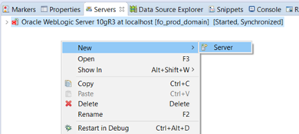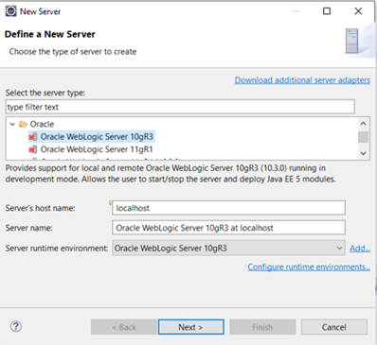
Sélectionner “Oracle” dans la liste puis “Oracle WebLogic Server”. Sélectionner le bon “Server runtime environment” :
- 12c R2 (12.2.1.3) pour Apcv et VIES (version B0600) et SG (version B0600)
- 11g R1 (10.3.6.0) pour VIEC
- 10g R3 (10.3.0.0) pour les autres : FO, SG (version B05xx) et VIES (version B05xx)
Cliquer sur "Next".
Il s’agit de serveurs locaux. Pour le “Domain directory”, créez-en un par ear. Cela permet d’avoir la bonne configuration, et évite les mauvaises manipulations. Pour cela, aller sur les 3 étoiles, sélectionner “Create Domain" :
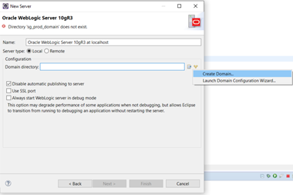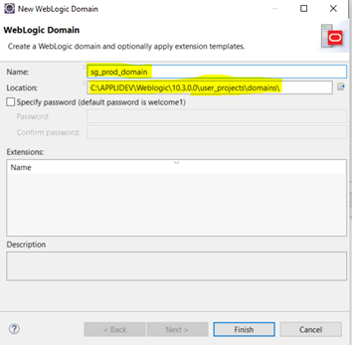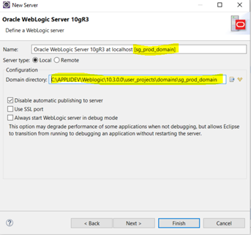
Remplissez le nom de domaine et laissez les autres paramètres tel quel. Cliquez sur “Finish”.
Ne pas déployer les ressources EAR tout de suite.
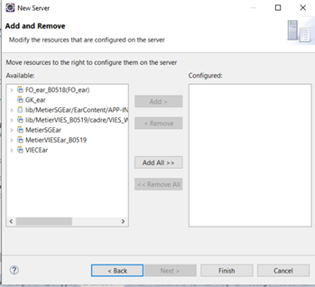
Cliquer sur Finish.
Pour tester qu’il s’est bien créé, on peut le nettoyer et lancer une fois. Le faire démarrer à vide permet de vérifier cela. Une fois lancé, et bien “started”.
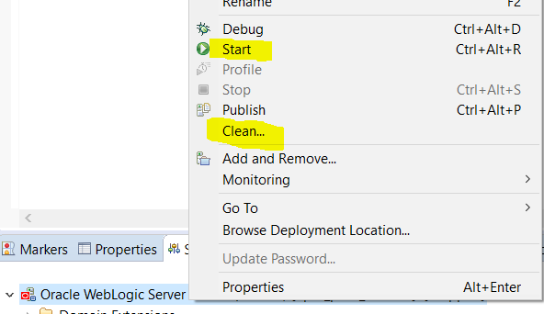
Ensuite :
- modifier éventuellement le port par défaut du serveur Weblogic (voir paragraphe dédié ci-dessous)
- créer les ressources JDBC (sources de données) pour ce serveur Weblogic (voir paragraphe dédié ci-dessous)
- déployer l’EAR

Réitérez l’opération pour les serveurs dont vous avez besoin (FO, VIES, ...)

Création serveur Oracle Weblogic Server 11gR1 (10.3.6) (VIEC)
Créer le serveur:
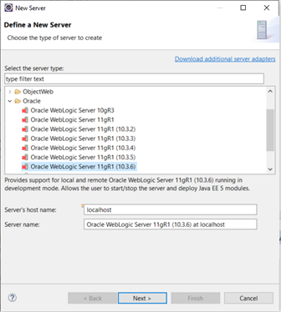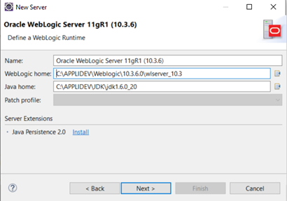

Créer le domaine (Exemple: viec_prod_domain)
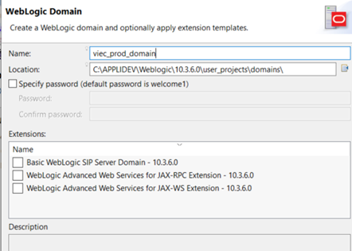
Ne pas déployer les ressources EAR tout de suite.
Cliquer sur Finish et créer les ressources JDBC d’abord sur les serveurs.

Port par défaut Weblogic
Lorsqu’il est nécessaire de démarrer plusieurs serveurs Weblogic en même temps, il s’avère nécessaire de changer le port d’écoute par défaut.
Les ports peuvent être alloués à convenance ou selon l’exemple suivant :
Serveur | Listen Port | Listen Port SSL
Oracle 10gR3 FO | 7001 | 7011
Oracle 10gR3 GK | 7002 | 7012
Oracle 10gR3 SG | 7003 | 7013
Oracle 10gR3 VIES | 7004 | 7014
Oracle 10gR3 VIEC | 7005 | 7015
ATTENTION : il faudra mettre à jour en conséquence les ports des URLs définis dans les fichiers de configuration des applications (conf/url.properties, conf/GKweb_Init.properties, …)

L’exemple ci-dessous décrit la procédure pour changer le port par défaut.
Démarrer le serveur concerné (exemple SG) puis aller dans la console d’administration :
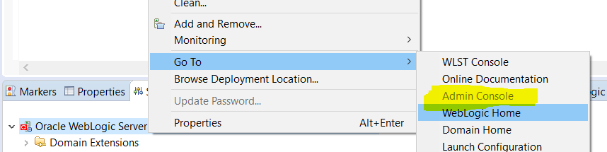
Se connecter au serveur via le login weblogic et le mot de passe welcome1
Dans Domain Structure, cliquer sur le nom du serveur :
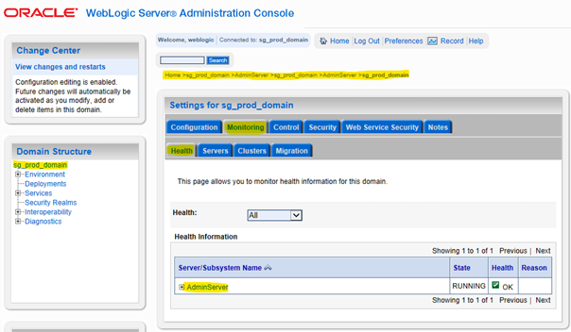
Dans l’onglet Monitoring, onglet Health, cliquer sur le nom du serveur (Admin Server) et changer la valeur des ports d’écoute :
- Listen port
- SSL listen port (doit être différent du port non sécurisé)
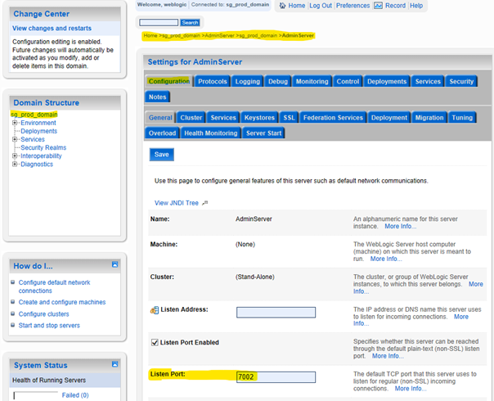

Ne pas oublier de cliquer sur sauvegarder
Le port ayant changé, il peut être nécessaire de se reconnecter à la console d’administration pour continuer.

Sources de données JDBC Weblogic
Les sources de données JDBC suivantes sont à créer dans les serveurs WebLogic concernés (voir également tableau complet en début de chapître Weblogic) :
- APCV
  - apcv_ds-jdbc
- FO
  - fo_ds
- SG
  - en ST1
    - sg_ds
    - sg_ds_c16
    - sg_ds_c25
  - en ST3
    - sg_ds_noxa
    - sg_ds_c16_noxa
    - sg_ds_c25_noxa
- VIES
  - en ST2 : fo_ds
  - en ST3 : fo_ds_noxa
fo_ds_jms
fo_ds_seq
- VIEC
  - fo_ds

IMPORTANT : pour les bases PostGres (APCV), le jar n’est pas fourni dans Weblogic APCV. Il faut le copier dans le répertoire « lib» du domaine après la création du serveur :
C:\APPLIDEV\Weblogic\12.2.1.3\user_projects\domains\apcv_prod_domain\libpostgresql-42.2.8.jar

Pour le reste, le mode opératoire est sensiblement la même selon les environnements Eclipse & Versions WebLogic.

Le déroulé d’écran ci-dessous présente la création des sources de données pour SG.
Démarrer le serveur Weblogic et démarrer la console admin
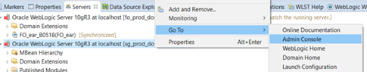
Le navigateur Eclipse est ouvert sur la console Weblogic :
http://localhost:7001/console/login/loginFom.jsp
Se connecter avec le compte weblogic / welcome1
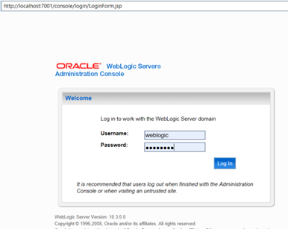

Création de sources de données sous Weblogic 10.3.0 & 10.3.6
Pour aller sur la source de données, dans le menu “Structure du domaine”, “Service”, “Source de données”. Il ne doit pas en avoir, alros vous pouvez en créer une nouvelle qui sera générique.
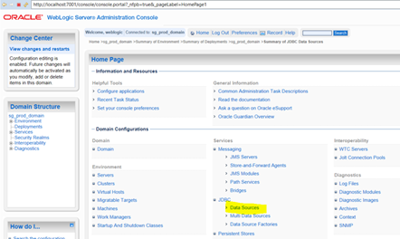
Cliquer sur « JDBC / Data Sources » et cliquer sur « New» :
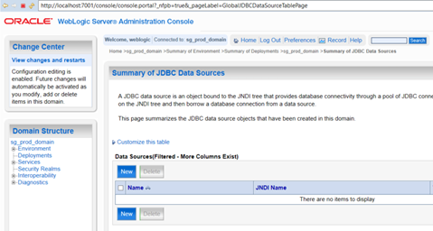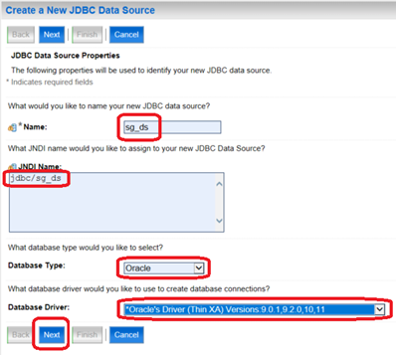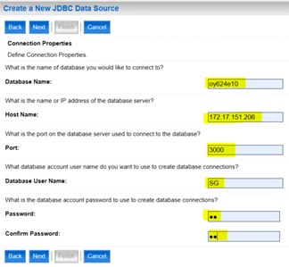
Les noms de datasources en ROUGE et les paramètres de connexion aux bases en JAUNE sont à modifier selon la datasource.
Voir le paragraphe Base de données et sources de données en début de document.

Tester la configuration :
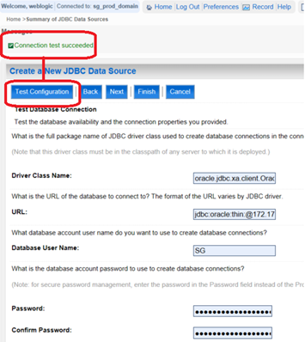 Cliquer sur "Next" 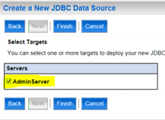
Ne pas oublier de déployer la data source sur le serveur d’administration (sinon pas visible de l’application).
Cliquer sur "Finish"
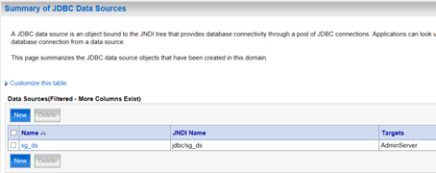

Création de sources de données sous Weblogic 12.2.1.3
Le déroulé d’écran est sensiblement le même que pour les versions 10 mais avec quelques différences :
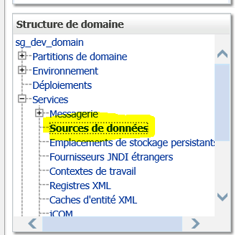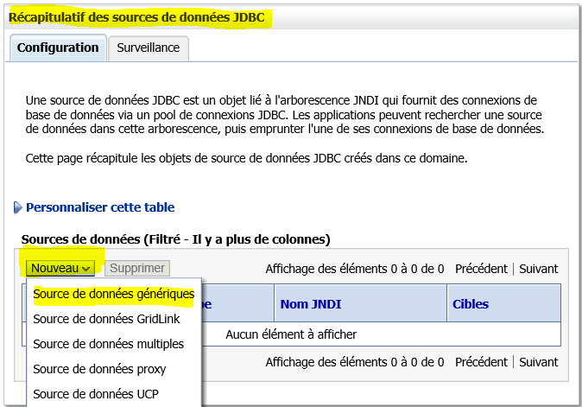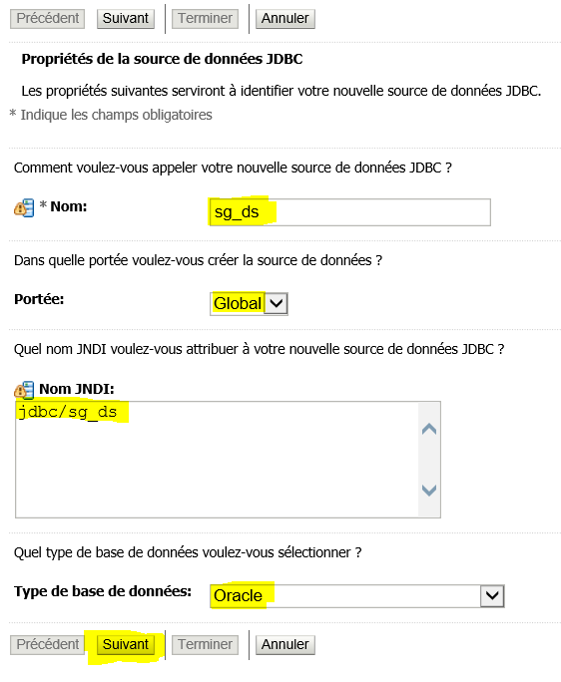
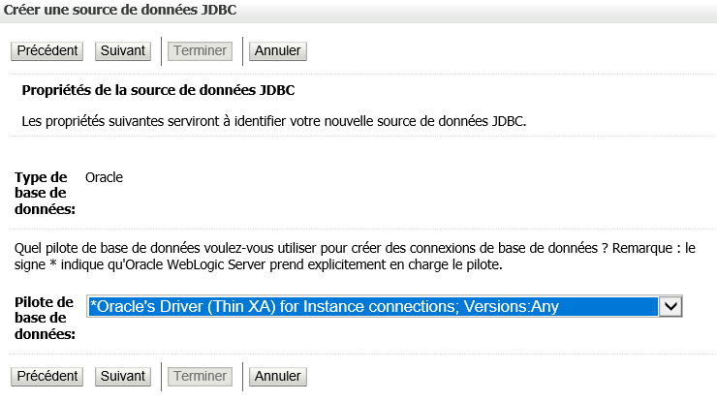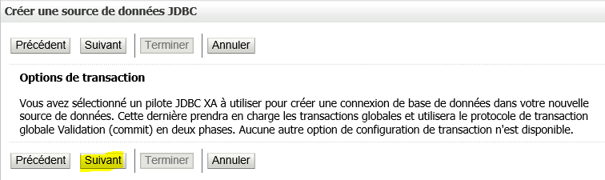
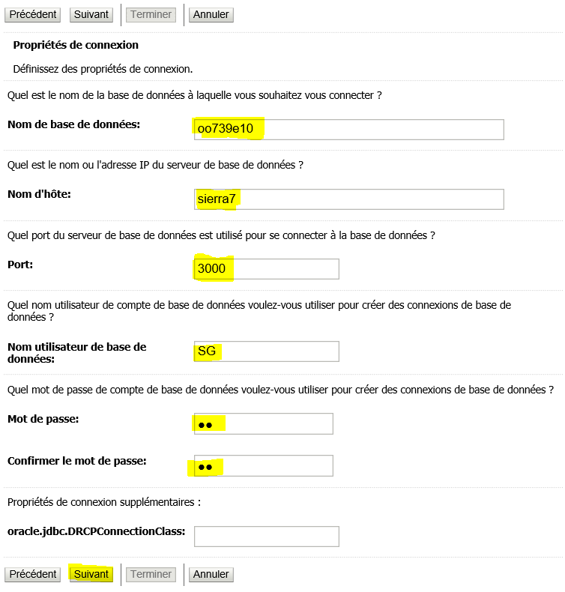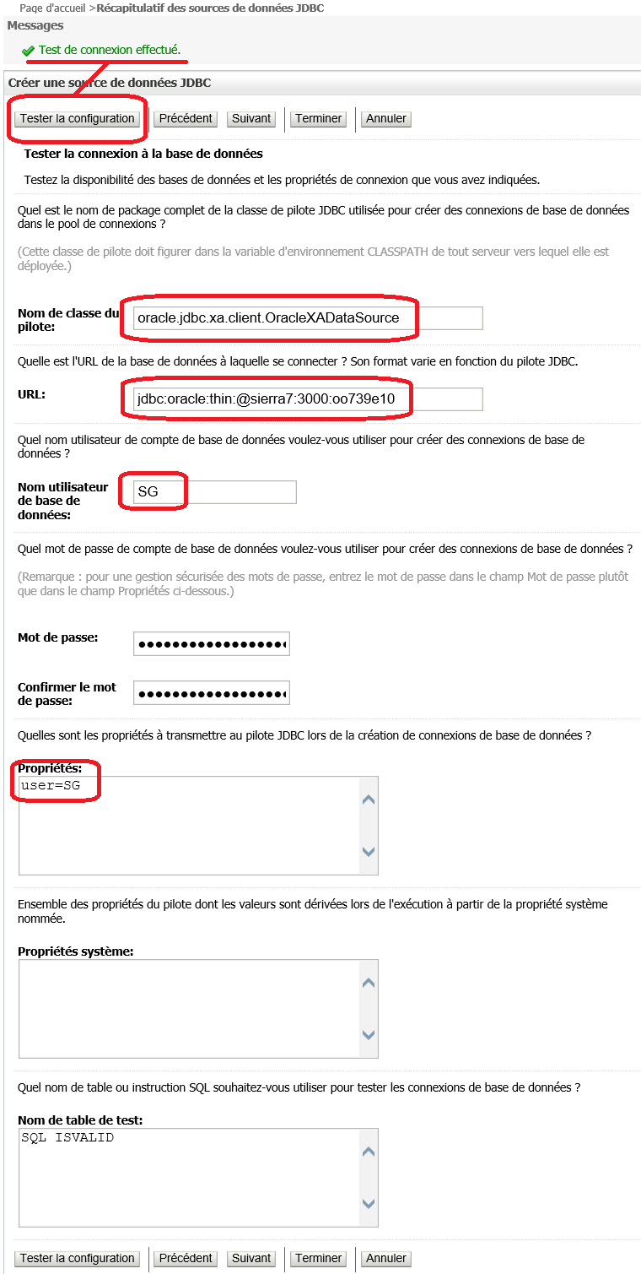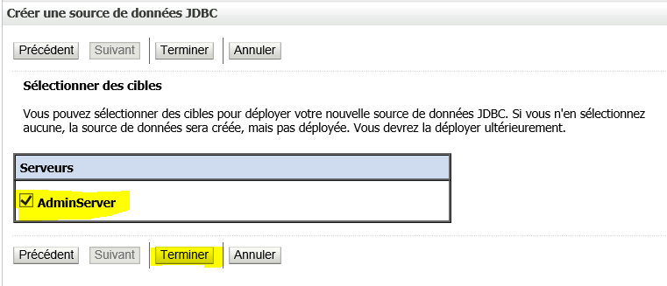

Réitérer l’opération pour créer les autres sources de données JDBC

VIES : Configuration serveur JMS
Pour l’application VIES, il faut configurer le serveur JMS.
Pour cela, veuillez suivre le §4 "Mise en place d’un serveur JMS sous Weblogic" dans la doc Atos Config JMS Vitale.doc .

Déploiement EAR
Déployer les EAR sur chaque serveur comme dans l’exemple ci-dessous pour MetierSGEar sur le serveur weblogic (les noms des EAR sont disponibles dans le tableau récapitulatif du §10 sur les serveurs WebLogic) :
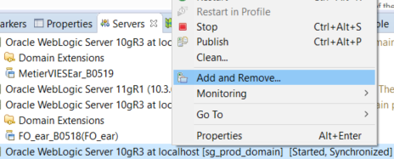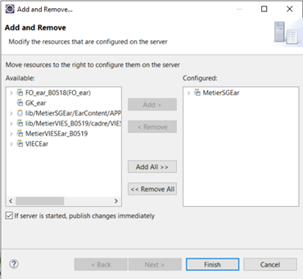

Chaque projet à sa configuration propre. Une fois l’ear mis, vous devez démarrer le serveur.

GK : installation pour développement en local
L’application GK est une application web permettant de gérer les cartes Vitale.
Un document spécifique d’installation et configuration est disponible sur CVS dans GK_JD : Guide_installation_OEPE_WLS10 3_GK_J.doc
ATTENTION : Afin de ne pas avoir d’erreur « Unable to resolve ‘jdbc.gk_ds_c18’. Resolved ‘jdbc’ », il faut soit appeler les datasources des couloirs « gk_ds_c18 » et « gk_ds_c23 » ou modifier les propriétés suivantes dans GKweb_Init.properties :
gk_ds_18=jdbc/gk_ds_18
gk_ds_23=jdbc/gk_ds_23
- Erreur lors du lancement de l'appli GKweb sur l'environnement 7 (BDD oo2e50)
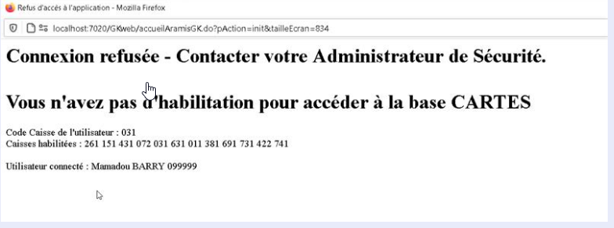

  - Vérifier que la table SG_PARAMETRES_CAISSE_ALL ne soit pas vide. Pour cela suivre les instructions présentes ici (section Configuration SG_O) : _Starter Page(s) Composants GK

Recherche de logs weblogic sous mRemote :
- ci - dessous les commandes lunix
  - echo $DOMAIN_USER pour rechercher le domain
  - ls -ltr /log/w7b0e11/w7b0e11

Eclipse : Erreurs communes sous Weblogic

Erreur création d’une source de données : bouton "new" inactif
- Sur certaines interfaces WebLogic, il s’est avéré que le bouton de création d’une nouvelle source de données ne fonctionnait pas.
- La création peut être faite manuellement dans les fichiers de configuration XML de WebLogic.
- Adapter les paramètres surligné en jaune au contexte :

  - Déclarer le fichier de configuration de la ressource JDBC dans
C:\APPLIDEV\Weblogic\12.2.1.3\user_projects\domains\apcv_prod_domain\config\config.xml
<domain>
...
...
<jdbc-system-resource>
<name>apcv_ds-jdbc</name>
<target>AdminServer</target>
<descriptor-file-name>jdbc/apcv_ds-jdbc.xml</descriptor-file-name>
</jdbc-system-resource>
</domain>

  - Créer les fichiers de configuration de ressource JDBC (Mettre un mot de passe vide dans le fichier. Il faudra le changer via l’interface après redémarrage
    - Exemple Oracle : fichier de configuration de ressource JDBC pour FO
C:\APPLIDEV\Weblogic\10.3.6.0\user_projects\domains\viec_prod_domain\config\jdbc/fb_ds-jdbc.xml
<?xml version='1.0' encoding='UTF-8'?>
<jdbc-data-source xmlns="http://xmlns.oracle.com/weblogic/jdbc-data-source" xmlns:sec="http://xmlns.oracle.com/weblogic/security" xmlns:wls="http://xmlns.oracle.com/weblogic/security/wls" xmlns:xsi="http://www.w3.org/2001/XMLSchema-instance" xsi:schemaLocation="http://xmlns.oracle.com/weblogic/jdbc-data-source http://xmlns.oracle.com/weblogic/jdbc-data-source/1.2/jdbc-data-source.xsd">
<name>fo_ds</name>
<jdbc-driver-params>
<url>jdbc:oracle:thin:@172.17.151.206:3032:ou627e11</url>
<driver-name>oracle.jdbc.xa.client.OracleXADataSource</driver-name>
<properties>
<property>
<name>user</name>
<value>FO</value>
</property>
</properties>
<password-encrypted></password-encrypted>
</jdbc-driver-params>
<jdbc-connection-pool-params>
<test-table-name>SQL SELECT 1 FROM DUAL</test-table-name>
</jdbc-connection-pool-params>
<jdbc-data-source-params>
<jndi-name>jdbc/fo_ds</jndi-name>
<global-transactions-protocol>TwoPhaseCommit</global-transactions-protocol>
</jdbc-data-source-params>
</jdbc-data-source>

    - Exemple pour Postgres : fichier de configuration source de données APCV
C:\APPLIDEV\Weblogic\12.2.1.3\user_projects\domains\apcv_prod_domain\config\jdbc\apcv_ds-jdbc.xml
<?xml version='1.0' encoding='UTF-8'?>
<jdbc-data-source xmlns="http://xmlns.oracle.com/weblogic/jdbc-data-source" xmlns:sec="http://xmlns.oracle.com/weblogic/security" xmlns:xsi="http://www.w3.org/2001/XMLSchema-instance" xmlns:wls="http://xmlns.oracle.com/weblogic/security/wls" xsi:schemaLocation="http://xmlns.oracle.com/weblogic/jdbc-data-source http://xmlns.oracle.com/weblogic/jdbc-data-source/1.0/jdbc-data-source.xsd">
<name>apcv_ds-jdbc</name>
<datasource-type>GENERIC</datasource-type>
<jdbc-driver-params>
<url>jdbc:postgresql://172.17.152.45:5436/apcv</url>
<driver-name>org.postgresql.Driver</driver-name>
<properties>
<property>
<name>user</name>
<value>apcv</value>
</property>
</properties>
<password-encrypted></password-encrypted>
</jdbc-driver-params>
<jdbc-connection-pool-params>
<initial-capacity>1</initial-capacity>
<max-capacity>15</max-capacity>
<min-capacity>1</min-capacity>
<test-table-name>SQL SELECT 1</test-table-name>
<statement-cache-size>10</statement-cache-size>
<statement-cache-type>LRU</statement-cache-type>
</jdbc-connection-pool-params>
<jdbc-data-source-params>
<jndi-name>jdbc/apcv_ds</jndi-name>
<global-transactions-protocol>OnePhaseCommit</global-transactions-protocol>
</jdbc-data-source-params>
</jdbc-data-source>

Bean already exist
- vérifier votre fichier application.xml present dans l’ear du projet. (EarContent -> META-INF). Il est possible que vous ayez un bean déclaré 2 fois, ou bien qu’il ne soit pas au bon nom. S’il est déclaré deux fois, supprimez-en une, et sauvegardez. S’il n’est pas au bon nom, allez dans le deployment assembly de l’ear en question et double cliquez sur le nom pour le modifier.

[FO] ERROR [RapportInstallationMSImpl] erreur lors du test de la BDD java.lang.NoClassDefFoundError: fr/cnamts/jb/Store
- La classe est présente dans le shared library FO_W. Je l'ai enleve des shared library pour le remettre, puis idem dans JAVA_J_JAVA.

Erreur démarrage serveur WebLogic ClassNotFoundException
Si vous avez des erreurs lors du lancements de serveur tel que ClassNotFoundException, vérifier le « deploy assembly » sur le projet qui référence le .war ou .jar
Clic droit, propriétés sur le projet, deploy assembly, et regarder s’il y a un warning sur le .jar ou .war, si c’est le cas, noter les informations de la ligne (source, deploy path).
Faire « remove » sur le .jar ou .war, puis add, project, et pointer vers le projet précédemment noté (il faut bien avoir fait 7.1 « importer comme projet »). La ligne devrait maintenant être correcte.
Exemple ci-dessous avec VIEC-app :
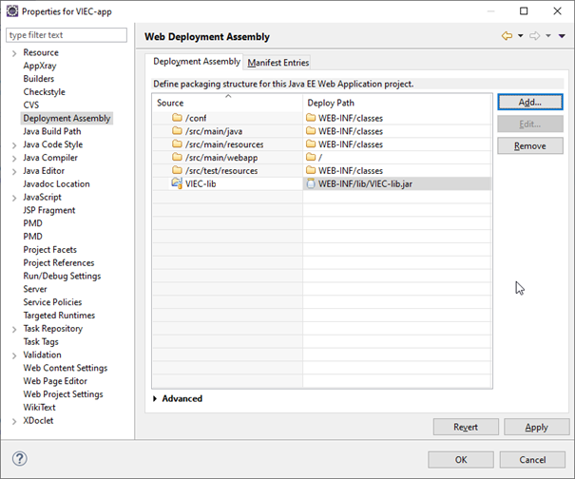

Erreur au déploiement Weblogic : Runtime exception occurred in publish task 'CopyPublisher'
Il semble qu’un Jar soit manquant et n’arrive pas à être chargé.
Problème également rencontré sur un déploiement d’un module VIES_J ent ST2.2 sur le weblogic de l’Eclipse Photon. Pas de problème avec Eclipse Luna. Il semble que Eclipse Luna soit plus approprié pour des modules ST2.2.
Si sur module VIES_J Voir également page VIES_J : ClassNotFoundException: CommandLineJobRunner (notamment lié à déclaration FO_Z)

Erreur d’encodage UTF-8 sur SG :
- appName: 'MetierSGEar', name: 'MetierSGws', context-path: '/MetierSGws', spec-version: '2.5'] Unsupported encoding: "UTF-8;action="http://www.cnamts.fr/vitale/webservice/ServiceAffichageRapportInstallation/v1/RapportInstallationWS/AfficherRapportInstallation"" specified.
java.io.UnsupportedEncodingException: Unsupported Encoding UTF-8;action="http://www.cnamts.fr/vitale/webservice/ServiceAffichageRapportInstallation/v1/RapportInstallationWS/AfficherRapportInstallation"Pour SG, en retirant le filtre de sécurité dans le fichier web.xml :
<!-- <filter>
<filter-name>FiltreSecurite</filter-name>
<filter-class>fr.cnamts.securite.filtres.FiltreSecurite</filter-class>
<init-param>
<param-name>PAGE_ACCUEIL</param-name>
<param-value>/accueil.jsp</param-value>
</init-param>
<init-param>
<param-name>PAGE_REJET</param-name>
<param-value>/rejet.jsp</param-value>
</init-param>
</filter> -->

Problème de getNString
- probablement un problème de version de driver Oracle dans la configuration d'une source de données (contrôler le tableau)

Erreur Weblogic « This project must be part of an EAR»
Si l’erreur weblogic This project must be part of an EAR in order to use "VIES_W" library apparaît pour le projet MetierVIES, il faut :

  - Commenter la déclaration de la librairie VIES_W dans le fichier VIES_J/MetierVIESEar/EarContent/META-INF/weblogic-application.xml :
<!-- Ne pas commiter la mise en commentaire
<wls:library-ref>
<wls:library-name>VIES_W</wls:library-name>
<wls:exact-match>true</wls:exact-match>
</wls:library-ref>
-->

  - Supprimer VIES_W du class path pour les projets MetierVIES, MetierVIESjms, MetierVIESws

Erreur mauvais nom .war
Cela m’est arrivé lors du démarrage du serveur weblogic FO, cela cherchait FO.war (vu dans les deployment assembly) au lieu de FO_J.war (nom référencé dans les fichiers build.xml, application.xml, weblogic-application.xml).
Rechercher les occurrences de FO.war (ou votre mauvais nom) vous devriez trouver des fichiers dans le dossier .settings de eclipse, et peut-être d’autre fichiers modifiés par eclipse. Remplacer par le bon nom.

VICO_A / VIRE_A : java.lang.NoClassDefFoundError sur Store ou EspoirConfiguration pour les tests (MutationTest.java, DmdCartesEvtORFATestIntegration.java ...)
Les tests sur VICO_A affichent l’erreur suivante lorsqu’ils sont lancés :
Caused by: java.lang.NoClassDefFoundError: Could not initialize class fr.cnamts.jb.Store
Cela vient d’une mauvaise configuration des informations de :
- connexions base de données FO dans le kp-local.properties (FO_Z, VICO_A)
- connexions aux services weblogic (url.properties : attention au port utilisé : onglet server > clic droit > monitoring pour voir le port)
- vérifier que les serveurs nécessaires sont lancés (VIES_J, FO, SG)

Les tests sur VIRE_A affichent l’errreur suivante
java.lang.NoClassDefFoundError: Could not initialize class fr.cnamts.bimc.espoir.configuration.EspoirConfiguration
Cela vient d’une mauvaise configuration
- vérifier la présence des fichiers espoir-runtime.properties & espoir-design.properties
- vérifier l’url dans le fichier services.properties (host, port, chemin, ...) : VIES_J.emission.url=http://localhost:8088/mockEmissionCarteServiceBinding-v3
- vérifier que le serveur est lancé

Erreur de demarrage d'un serveur avant le deployement de Ear:
cette erreur apparaît lorsqu'il y a une instance JAVA qui tourne.
Pour corriger l'anomalie, il faudra killer l'instance JAVA qui tourne avec le gestionnaire des tâches.

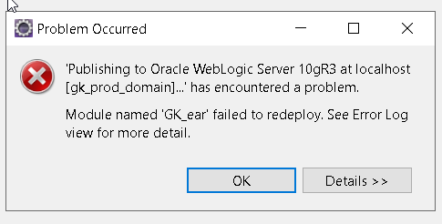

Erreur de déploiement Ear :
J'ai eu le cas sur un workspace MCO de SG_J ST1 :
java.io.IOException: No EJBs found in the ejb-jar file {0}. Please ensure the ejb-jar contains EJB declarations via an ejb-jar.xml deployment descriptor or at least one class annotated with the @Stateless, @Stateful or @MessageDriven EJB annotation.
Impossible de trouver quel était le problème, un clean de tout les projets l'a résolu :
Project → Clean...
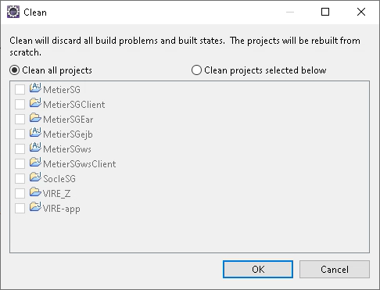

Construction (build ant)

Préalable : configuration JRE, weblogic, ...
Vérifier que vous utilisez le même jdk que pour le projet, et que weblogic. Pour cela, allez sur le projet en question, et descendez jusqu’au fichier de build.xml. Faites un clic droit dessus, et aller dans l’onglet Run As. Cliquez sur “Ant build …". Allez dans l’onglet “JRE” et sélectionner celui de votre serveur weblogic.

Création
Créer un fichier local.properties avec les infos plus bas.
Projet | Socle | Configuration
FO_Z/javaSB/build |  | local.bea.home=C:/APPLIDEV/Weblogic/10.3.0.0  local.java.home=C:/APPLIDEV/Weblogic/10.3.0.0/jrockit_160_05
FOPA_M/install | ST3 | local.java.home=C:/APPLIDEV/JDK/jdk1.8.0_45  local.bea.home=C:/APPLIDEV/Weblogic/12.2.1.3  local.wl.home=C:/APPLIDEV/Weblogic/12.2.1.3/wlserver  local.FOPAW.lib=C:/APPLIDEV/Workspaces/FOPA_W/pub  local.FOPAWS.lib=C:/APPLIDEV/Workspaces/FOPA_WS/install/build/pub  # Custom  local.BIMCH.lib=C:/APPLIDEV/Workspaces/fopa_photon_dev/BIMC_H/refab/BIMC_H/pub  Remarques :  Commenter les deux lignes suivantes (en attente du projet FOPA_WS) :  <fileset dir="${FOPAWS.lib}/Stubs/XXXX/serveur/jar" includes="*.jar" /><!-- mettre le nom du service expose-->  <fileset dir="${FOPAWS.lib}/Stubs/XXXX/client" includes="*.jar" /><!-- mettre le nom du service client -->
VIEC_H/install |  | local.bea.home=C:/APPLIDEV/Weblogic/10.3.0.0  local.java.home=C:/APPLIDEV/Weblogic/10.3.0.0/jrockit_160_05  # Custom  local.log=C:/APPLIDEV/Workspaces/vies_luna_dev/log  local.LB.lib=C:/APPLIDEV/Workspaces/vies_luna_dev/LB/pub  local.VIECW.lib=C:/APPLIDEV/Workspaces/vies_luna_dev/VIEC_W/pub  local.VIECWS.lib=C:/APPLIDEV/Workspaces/vies_luna_dev/VIEC_WS/install/build/pub
VIES_WS/install |  | local.bea.home=C:/APPLIDEV/Weblogic/10.3.0.0  local.java.home=C:/APPLIDEV/Weblogic/10.3.0.0/jrockit_160_05  Pour le dev :  local.java.home=C:/APPLIDEV/JDK/jdk1.8.0_45  local.bea.home=C:/APPLIDEV/Weblogic/12.2.1.3
VIES_J/install |  | local.bea.home=C:/APPLIDEV/Weblogic/10.3.0.0  local.java.home=C:/APPLIDEV/Weblogic/10.3.0.0/jrockit_160_05  # Custom  local.LB.lib=C:/APPLIDEV/Workspaces/VITALE_dev/LB/pub  local.VIEC_H.lib=C:/APPLIDEV/Workspaces/VITALE_dev/VIEC_H/install/build/pub/lib  local.FO_Z.lib=C:/APPLIDEV/Workspaces/VITALE_dev/FO_Z/javaSB/cadre/FO031000P/lib
VIES_J/install | ST3 | local.bea.version=12cR2
VIRE_A_javaSB/build | ST3 | #Le fichier à modifier est build.properties, les variables locales ! [Marie]  # Custom  local.BASE_VIRE_Z=C:/APPLIDEV/Workspaces/vire_a_photon_dev/VIRE_Z/install/build/pub  local.VIRE_Z.lib=C:/APPLIDEV/Workspaces/vire_a_photon_dev/VIRE_Z/install/build/pub/lib  local.CNQD_CVS_LABEL=VIRE0001001  local.BASE_S8=C:/APPLIDEV/Workspaces/vire_a_photon_dev/VIRE_A/javaSB/cadre/S8071302J  local.BASE_S8.lib=C:/APPLIDEV/Workspaces/vire_a_photon_dev/VIRE_A/javaSB/cadre/S8071302J/lib
VIRE_Z/install | ST3 | local.bea.home=C:/APPLIDEV/Weblogic/12.2.1.3  local.java.home=C:/APPLIDEV/JDK/jdk1.8.0_45
FO_J/install |  | local.bea.home=C:/APPLIDEV/Weblogic/10.3.0.0  local.java.home=C:/APPLIDEV/Weblogic/10.3.0.0/jrockit_160_05  # Custom  local.LB.lib=C:/APPLIDEV/Workspaces/workspace_luna_prod/FO_J/FO/cadres/LB/pub  local.version=FO060000J
VIEC_J/install |  | local.bea.home=C:/APPLIDEV/Weblogic/10.3.6.0  local.java.home=C:/APPLIDEV/Weblogic/10.3.6.0/jrockit_160_29_D1.2.0-10  # Custom  local.LB.lib=C:/APPLIDEV/Workspaces/workspace_luna_prod/VIEC_J/VIEC-app/cadre/LB/pub  local.VIECH.lib=C:/APPLIDEV/workspaces/workspace_luna_prod/VIEC_H/install/build/pub/lib  local.BASE_S8.lib=C:/APPLIDEV/Workspaces/workspace_luna_prod/VIEC_J/VIEC-app/cadre/S8071200J
SG_J/install |  | local.bea.home=C:/APPLIDEV/Weblogic/10.3.0.0  local.java.home=C:/APPLIDEV/Weblogic/10.3.0.0/jrockit_160_05  # Custom  local.BASE_VIRE_Z=VIRE010306Z  local.VIRE_Z.lib=C:/APPLIDEV/Workspaces/workspace_luna_prod/VIRE_Z/install/build/pub/lib

Lancer les builds dans le bon ordre
Application | Ordre | Remarques
FO_J | VIEC_H/build
SG_J | VIRE_Z/install  SG_J/install
VIRE_A | VIRE_Z/install  VIRE_A/javaSB/build | Attention la surcharge ne semble pas fonctionner dans le fichier local.properties
FOPA
VIEC | FO_Z/javaSB/build  VIEC_H/build  VIEC_J/install | build.xml:199: No source files and no packages have been specified.
VIES | FO_Z/javaSB/build  VIEC_H/build  VIES_WS/install  VIES_J/install | Le build de VIEC_J se termine sur l’erreur :  No source files and no packages have been specified.

Build FO_P
S’il faut faire un build d’une nouvelle version de FO_P, on peut le lancer en local grâce au manipulations suivantes :
- Faire un check out de FO_P et de KP_A dans eclipse
- Modifier le fichier build.xml dans KP_A afin de ne pas s’arrêter sur les erreurs javadoc (attention il y a plusieurs instances de cette balise) :
  - <javadoc
…
…
failonerror="false"
…
>
- Dans eclipse, faire un clic droit sur KP_A/make/build.xml, run as, « Ant build »
- Maintenant que KP_A est buildé, copier coller et renommer le fichier FO_P/jb-fo/make/project.properties vers FO_P/jb-fo/make/local.properties
  - Mettre à jour le numéro de version (version=….)
  - Indiquer vers quel chemin doit pointer le build pour utiliser les jar buildés de KP_A comme dépendances : jb=/path/to/KP_A/build/pub
- Dans eclipse, faire un clic droit sur FO_P/jb-fo/make/build.xml, run as, « Ant build »
- récupérer les jar cnamts-jb-fo.jar, cnamts-jb.jar, eclipselink.jar, ojdbc8.jar dans FO_P/jb-fo/build/liv/lib

Erreurs communes pour ant
- Le chemin est manquant : […] not found. Pour cela, créer l’arborescence demander à la main.
- N’arrive pas à build : vous n'avez pas la bonne version du jdk.
- Erreur d’encodage : Pour cela, allez sur le projet en question, et descendez jusqu’au fichier de build.xml. Faites un clic droit dessus, et aller dans l’onglet Run As. Cliquez sur “Ant build …". Allez dans l’onglet “Common” et choisir l’Encodage “Other” et “ISO-8859-1".
- Si Eclipse ne trouve pas ant.lib il faut configurer manuellement le build ant et modifier “Ant Home...” comme sur la capture
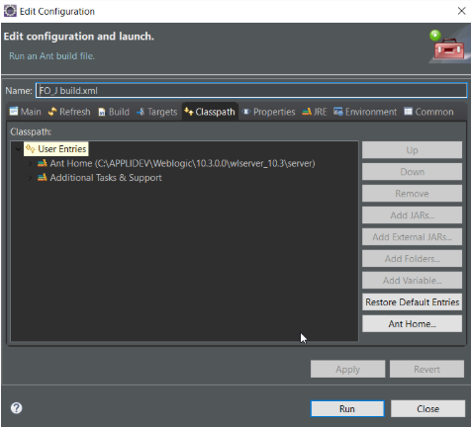

Portail Agent

Premier lancement [En cours PPE]
Build via gulp
PADK-Guidedemiseenoeuvre.docx ::
A l’image du FW du Portail Agent, les serveurs de médiation disposent d’un système de build basé sur Gulp. Ainsi, il sera nécessaire d’installer les dépendances de build en exécutant la commande « npm install » dans le répertoire de développement : src/main/angular/src.
Il existe 3 tâches gulp : default, clean et watch.
La tâche « gulp watch » permet de rebuilder l’application cliente dès lors qu’une modification a lieu dans les fichiers sources du répertoire de développement.
La tâche gulp clean supprime les fichiers minifiés.
La tâche gulp default minifie les fichiers .js et css.

Récupération de la doc
- ddl le projet http://cvsweb.cnqd.cnamts.fr/cgi-bin/viewvc.cgi/GAIA-2015/PADK_MD/?profil=standard 2) insta
- ller node.js version 10, ne pas prendre la dernière version 14! https://nodejs.org/dist/latest-v10.x/
- installer gulp via la commande "npm install --global gulp-cli" dans le terminal ou git bash
- deziper ngdocsPADK_2020R1.zip et l'ouvrir comme projet Eclipse
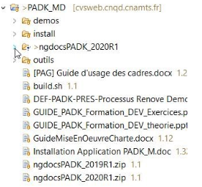

- faire un npm install du fichier package.json
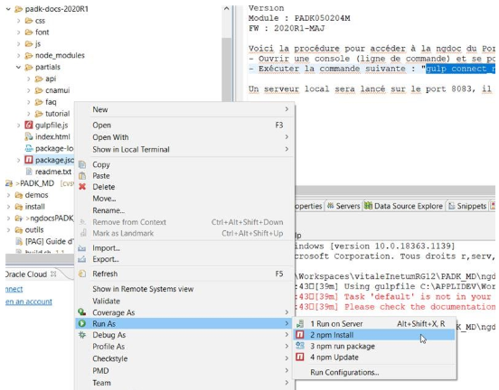
- ouvrir un terminal dans le dossier qui contient package.json et le gulp.js
Exemple : C:\APPLIDEV\Workspaces\vitaleInetumRG12\PADK_MD\ngdocsPADK_2020R1\padk-docs-2020R1\gulpfile.js et faire un "gulp connect_ngdocs" afin de lancer l'app
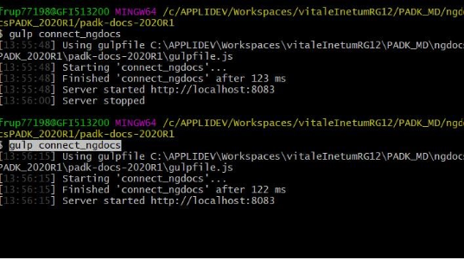

- ouvrir un navigateur Web (exemple : Chrome) à l'adresse http://localhost:8083/api/portail

Eclipselink 2.7.6
VIES_J utilise un cadre toplink avec une dépendance vers eclipselink en 2.7.6.
Eclipse Photon a un eclipselink en 2.6.5
Si vous obtenez cette erreur :
EclipseLink 2.6.5 n'est pas compatible avec la version attendue( 2.7.* ).
1/ Dans Run Configuration ajouter le jar eclipselink et le charger avant votre librairie projet.
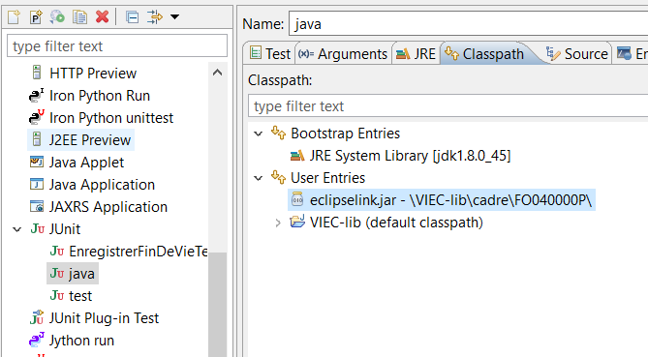

Autre approche si vous voulez bénéficier d'eclipselink
Vous pouvez la corriger en faisant ceci :
Solution en se basant sur ce lien https://stackoverflow.com/questions/59892677/installing-updating-eclipselink-in-eclipse-dali
1/ Télécharger eclipselink 2.7.6 ici => https://www.eclipse.org/downloads/download.php?file=/rt/eclipselink/releases/2.7.6/eclipselink-2.7.6.v20200131-b7c997804f.zip
2/ Installer eclipseLink (ex: C:\APPLIDEV\eclipselink-2.7.6)
3/ Dans le(s) projet(s)
3.1/ Activer le facet JPA
3.2/ Ajouter les librairies d'eclipselink (présentes dans le répertoire jlub) dans JPA Implementation (Remarque : j'ai créé un alias pour chaque répertoire dans jlib)
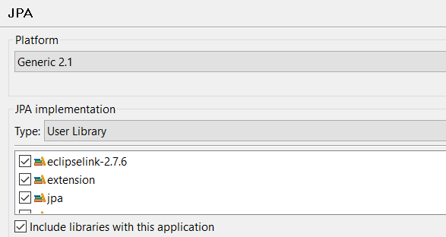
3.3/ Dans le lanceur de test (Run Configuration) : aller chercher les mêmes librairies et les placer avant le chargement de VIEC-lib
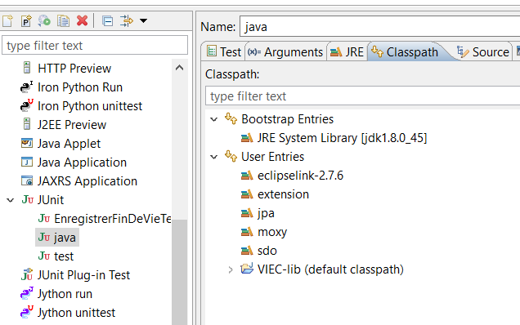

DBeaver : configuration des connexions SQL
Récupérez les informations de connexions dans la tableau en tête de cette page et procédez de la manière suivante :
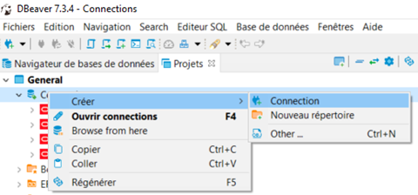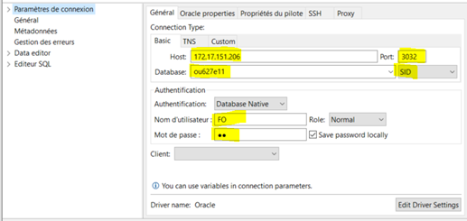

SOAPUI

VIES_J
Ouvrir SOAPUI et importer le projet VIES_J-project.xml :
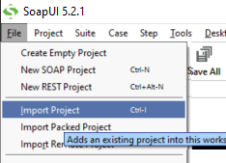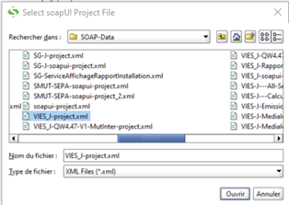
Dans le navigateur SOAPUI, ouvrir le projet VIES_J et la requête de Rapport d’installation du service (non sécurisée) :
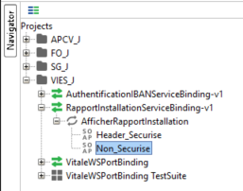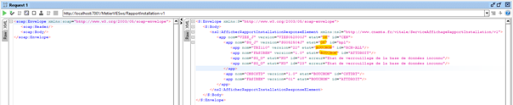

Debug de librairies embarquées (FO_Z, VIRE_Z etc)
Si par exemple vous avez besoin de debugger du code FO_Z appelé par VIES_J :
Lorsque vous voulez rentrer dans une fonction appelée qui est dans FO_Z, vous allez avoir ce type de fenêtre affichée :
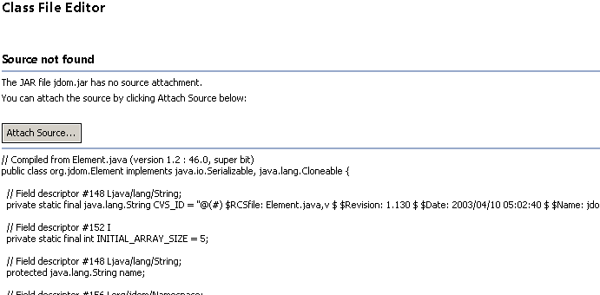
Cliquez sur Attach Source et sélectionner le projet FO_Z_Java.
Ensuite vous pourrez rentrer dans le code lors d'un debug.

Embarquer les informations de debug des variables locales
Il vous manquera probablement les variables locales à FO_Z_Java, ce qui peut-être problématique.
Afin de palier à cela, il faut embarquer les informations de debug des variables locales lors du build.
Ouvrez le build.xml, rechercher "javac" et ajoutez "vars" dans le debuglevel, afin d'avoir ces informations lorsque vous debbugez :
...
<!-- Compilation des iad -->
<javac encoding="ISO-8859-1" srcdir="../src/fr/cnamts/fo/iad" destDir="${outputPath}/main" debug="on" debuglevel="source,lines,vars">
<classpath refid="project.classpath" />
</javac>

<!-- Compilation des sources -->
<javac encoding="ISO-8859-1" srcdir="${sourcePath}" destDir="${outputPath}/main" debug="on" debuglevel="source,lines,vars">
<classpath refid="project.classpath" />
</javac>
...

ANNEXE I : téléchargement CVS Manuel

TÉLÉCHARGEMENT MANUEL (Au cas où le plugin CVS ne fonctionnerait pas en raison de problèmes de VPN)

- Accéder au PPT fourni par le formateur (ATOS - SOPRA)
Exemple d’écran avec le PPT pour le module BENEFICIAIRES à CS :
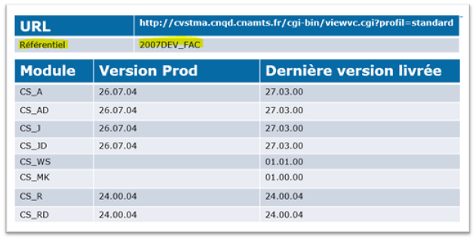
Nous accédons au module indiqué dans le CVS :
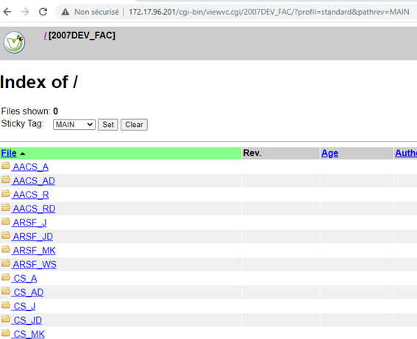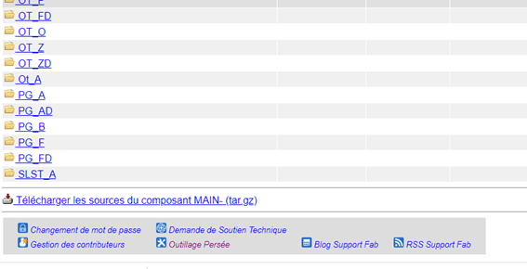
Nous avons sélectionné la balise principale (Nous comprenons que celle-ci est la plus récente). Nous téléchargeons les codes de la branche MAIN pour les décompresser dans notre répertoire des applications.
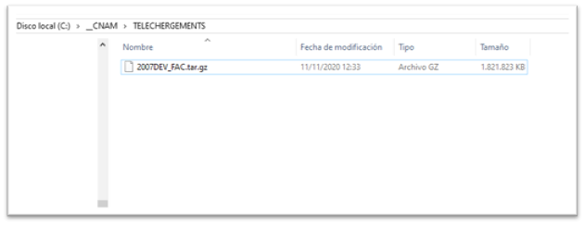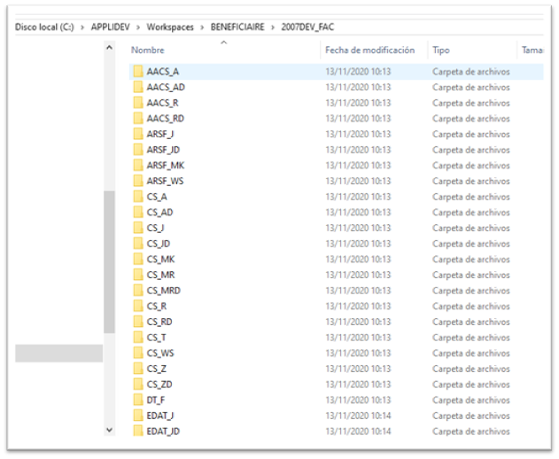
AVERTISSEMENT :
- La documentation PTI également disponible sur le sharepoint Inetum a été entièrement migrée sur cette page.
- Merci de ne plus mettre à jour la PTI word mais uniquement cette page Confluence.

_Automatisation (Pistes à explorer)
https://oracle.github.io/weblogic-deploy-tooling/

Eclipse 2021-12 et OEPE 12.2.1.10

Téléchargement et install Eclipse 2021-12
Choisir le package eclipse voulu à cette page (Eclipse for java developers peut suffire je pense) : https://www.eclipse.org/downloads/packages/
Dézipper sur le P: de votre VDI.

Utilisation JDK 11
Le jdk 17 pose problème avec OEPE, et jdk 11 est le minimum pour cette version d'eclipse.
Source : https://community.oracle.com/tech/developers/discussion/4484033/weblogic-12-2-1-4-problem-in-the-integration-with-eclipse/p2, post de CarlSR Jan 21 2022)
Editer eclipse.ini pour pointer vers un JDK 11 :
...
-vm
c:/APPLIDEV/JDK/jdk-11.0.8/bin
...

Ajout OEPE
Si l'on essaye d'ajouter OEPE via le marketplace eclipse, on tombe sur une erreur de dépendance :
https://stackoverflow.com/questions/70508100/cannot-install-oracle-weblogic-server-tools-in-eclipse
Il faut donc procéder de la manière suivante :
- Help > Install New Software
- Add...
- Mettre https://download.jboss.org/jbosstools/photon/stable/updates/ pour Name et Location
- Cliquer sur Add...
- Work with: coller http://download.oracle.com/otn_software/oepe/12.2.1.10/photon/repository/
- Dans Tools, sélectionner Oracle WebLogic Server Tools
- Next et Finish

Ajout plugins CVS
- Help > Install New Software
- Work With: 2021-12 - https:/download.eclipse.org/releases/2021-12/
- Dans type filter text, taper "cvs"
- Cocher Eclipse CVS Client et Mylyn Versions Connector: CVS
- Next

Export des préferences eclipse
A reimporter avec oomph


Eviter d'avoir des doublons .java dans les recherches et ouvertures de resources

Pour ouverture des fichiers
- Ctrl + Maj + R (ouverture de la fenêtre open resources)
- cliquer sur les trois petits points en haut à droite, select working sets, bouton radio Selected working sets puis cocher java main sources et java test sources

Pour recherche texte dans fichiers java
- Ctrl + H (ouverture de la fenêtre open resources)
- Onglet File Search
- Scope, sélectionner Working set, bouton Choose... bouton radio Selected working sets puis cocher java main sources et java test sources

FOPA_M

1/ Désactiver le filtre de sécurité
Commenter ces lignes dans le fichier web.xml
=> Le filtre ne doit pas être désactivé !!
Contrairement aux serveurs VIES ou SG, les jetons de sécurité sont gérés par le portail agent.
Il faut faire fonctionner la sécurité.
Cela passe par une configuration d'openId (les 5 premiers champs du fichier resourceparty.properties) équivalente à elle du Portail Agent.
Et avoir de clés de sécurité correctes (fichier s8pp.properties)

2/ Conf npm
Se positionner dans le dossier FOPA_M/FOPA-APP/SRC/main/angular
lancer un npm install:
- via le terminal en lançant la commande npm install
- via Eclipse en lançant un run as sur le fichier package.json

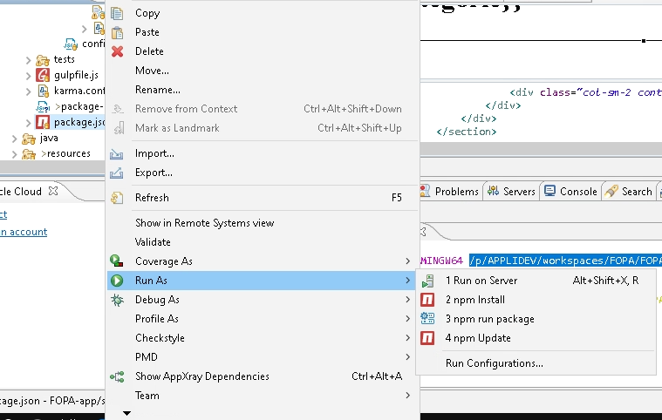

3/ Conf gulp
récupération de gulp:
- via Eclipse lancer un run as sur le gulp du package.json
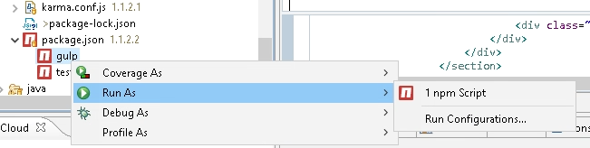
- via le terminal:
il faut installer gulp sur votre variable local avec la commande : npm install --global gulp-cli
modifier votre variable environnement en rajoutant le dossier : \frupXXXXX\AppData\Roaming\npm
et lancer la commande gulp dans le terminal dans le dossier FOPA_M/FOPA-APP/SRC/main/angular

WARNING
dans le fichier src/main/angular/src/components/configuration.json
bien ajouter un.min au fichier et uniquement dans ce fichier, cela sert pour la minification.
exemple vitale.html dans ce fichier doit apparaitre comme vitale.min.html
4/ Mettre à jour les configurations padk et tokr
Effectuer les modifications sur le projet FOPA_Z
Commiter/taguer/fabriquer
Aller sur achille 7 sur le compte applicatif fopaxx
installLivrable.sh -o st2.2-aix7.1 -flix /refab_centrale/sas_rci/cnamts/st2.2-aix7.1/FOPA010000Z_CAPINETUM_01_A/FOPA010000Z.tar.gz
Se rendre sur le compte applicatif de padk et/oi de tokr
Vérifier le contenu du fichier dans ref_cadres_z
Puis lancer la mise à jour de la base avec la commande suivante :
./script/lanceurSpringBatch.sh chargement "$HOME/ref_cadres_z/*.xml" -skreport

5/ Déploiement sur environnement
On arrête le service
cn_app_manage.sh -undeploy
On recopie les fichiers properties du repertoire conf dans un repertoire de sauvegarde
On installe la nouvelle version, exemple :
installLivrable.sh -o st3.0-rhel7-wls12cr2 -flix FOPA010000M_CAPINETUM_08
On vérifie les fichiers configurations, à ce stade ils ont été ré initialisés avec les fichiers modele.
Soit on récupère les fichiers properties sauvegardés plus tôt, soit on les modifie à la main, soit on lance la configuration avec
ConfLivrable.sh -e e08 -g FOPA010000M
On relance le service
cn_app_manage.sh -deploy

6/ Contrôle

Serveur FOPA OK :
http://localhost:7001/FOPA-app/rest/getDescription
http://localhost:7001/FOPA-app/rest/getStatut

SG_J

Installation environnement

Erreurs au lancement

Erreur d’encodage UTF-8 :
Cache une erreur de sécurité !!
Unsupported encoding: "UTF-8;action="http://www.cnamts.fr/vitale/webservice/ServiceAffichageRapportInstallation/v1/RapportInstallationWS/AfficherRapportInstallation"" specified.
java.io.UnsupportedEncodingException: Unsupported Encoding UTF-8;action="http://www.cnamts.fr/vitale/webservice/ServiceAffichageRapportInstallation/v1/RapportInstallationWS/AfficherRapportInstallation"
Pour SG, en retirant le filtre de sécurité dans le fichier web.xml du module MetierSGws:
<!-- <filter>
<filter-name>FiltreSecurite</filter-name>
<filter-class>fr.cnamts.securite.filtres.FiltreSecurite</filter-class>
<init-param>
<param-name>PAGE_ACCUEIL</param-name>
<param-value>/accueil.jsp</param-value>
</init-param>
<init-param>
<param-name>PAGE_REJET</param-name>
<param-value>/rejet.jsp</param-value>
</init-param>
</filter> -->
Attention, ne pas commiter ce fichier avec ces modifications !!

Build

TU

VICO_A
Installation environnement

Build

TU

Eclipselink 2.7.6
VICO_A utilise un cadre toplink avec une dépendance vers eclipselink en 2.7.6.
Eclipse Photon a un eclipselink en 2.6.5
Si vous obtenez cette erreur :
EclipseLink 2.6.5 n'est pas compatible avec la version attendue( 2.7.* ).
1/ Dans Run Configuration ajouter le jar eclipselink et le charger avant votre librairie projet.

Autre approche si vous voulez bénéficier d'eclipselink
Vous pouvez la corriger en faisant ceci :
Solution en se basant sur ce lien https://stackoverflow.com/questions/59892677/installing-updating-eclipselink-in-eclipse-dali
1/ Télécharger eclipselink 2.7.6 ici => https://www.eclipse.org/downloads/download.php?file=/rt/eclipselink/releases/2.7.6/eclipselink-2.7.6.v20200131-b7c997804f.zip
2/ Installer eclipseLink (ex: C:\APPLIDEV\eclipselink-2.7.6)
3/ Dans le(s) projet(s)
3.1/ Activer le facet JPA
3.2/ Ajouter les librairies d'eclipselink (présentes dans le répertoire jlub) dans JPA Implementation (Remarque : j'ai créé un alias pour chaque répertoire dans jlib)
3.3/ Dans le lanceur de test (Run Configuration) : aller chercher les mêmes librairies et les placer avant le chargement de VIEC-lib

VIES_J

Installation environnement

A partir du ST3 (b0600) - Mettre en commentaire dans le fichier weblogic_application.xml :
<!--<wls:library-ref>
<wls:library-name>VIES_W</wls:library-name>
<wls:exact-match>true</wls:exact-match>
</wls:library-ref> →

A partir du ST3 (b0600) - Liaison avec les projets FO_Z et VIEC_H :
Bien prendre les jar de fo_z et viec_h comme préconisé en st3.
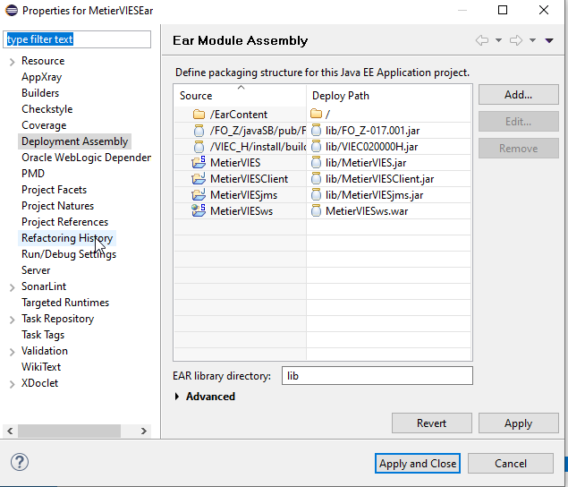

Configurer le fichier url.properties de metierVies :
Si vous voulez vous connectez à un SG_J sur le même poste
SG_J.url.cti.bpl=http://localhost:7002 ( a modifier selon votre url)
SG_J.url.cti.raa=http://localhost:7002 ( a modifier selon votre url)

Build

TU

Eclipselink 2.7.6
VICO_A utilise un cadre toplink avec une dépendance vers eclipselink en 2.7.6.
Eclipse Photon a un eclipselink en 2.6.5
Si vous obtenez cette erreur :
EclipseLink 2.6.5 n'est pas compatible avec la version attendue( 2.7.* ).
1/ Dans Run Configuration ajouter le jar eclipselink et le charger avant votre librairie projet.

Autre approche si vous voulez bénéficier d'eclipselink
Vous pouvez la corriger en faisant ceci :
Solution en se basant sur ce lien https://stackoverflow.com/questions/59892677/installing-updating-eclipselink-in-eclipse-dali
1/ Télécharger eclipselink 2.7.6 ici => https://www.eclipse.org/downloads/download.php?file=/rt/eclipselink/releases/2.7.6/eclipselink-2.7.6.v20200131-b7c997804f.zip
2/ Installer eclipseLink (ex: C:\APPLIDEV\eclipselink-2.7.6)
3/ Dans le(s) projet(s)
3.1/ Activer le facet JPA
3.2/ Ajouter les librairies d'eclipselink (présentes dans le répertoire jlub) dans JPA Implementation (Remarque : j'ai créé un alias pour chaque répertoire dans jlib)
3.3/ Dans le lanceur de test (Run Configuration) : aller chercher les mêmes librairies et les placer avant le chargement de VIEC-lib

Erreurs rencontrées

VIES_J : ClassNotFoundException: CommandLineJobRunner

Contexte
Le jar FO_Z est présent dans 2 deployement assembly : MetierVIES et MetierVIESEar
Il faut utiliser un jar extérieur au workspace (par convention dans un dossier sous P:/xxx)
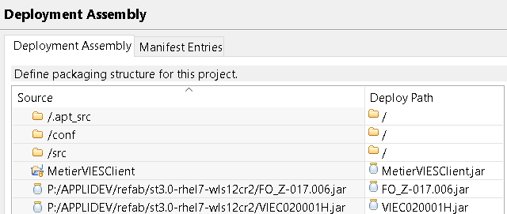
Lors d'un republish du serveur weblogic vies, si on recontre l'erreur suivante :
weblogic.application.ModuleException: java.lang.ClassNotFoundException: org.springframework.batch.core.launch.support.CommandLineJobRunner

Cause
le manifeste de FO_Z a CommandLineJobRunner comme MainClass, probablement en tant que dépendance de VICO_A.
Lors de la configuration des Deployment Assembly du sous-projet MetierVIESEar, en ajoutant FO_Z, il semble que quelque fois (cause inconnue) le fichier EarContent/META-INF/application.xml chargé de décrire les modules présents dans le serveur Weblogic ajoute un module FO_Z qui n'a pas lieu d'être.

Solution
Vérifier le fichier EarContent/META-INF/application.xml de MetierVIESEar, le module FO_Z ne doit pas être présent. Si c'est le cas, faire un Team → Revert to base
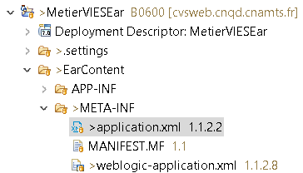
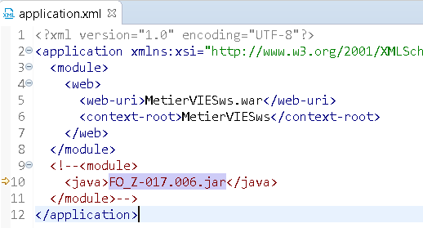
Ensuite, sur le serveur VIES, add and remove, enlever MetierVIESEar, faire un clean, et add and remove, ajouter le MetierVIESEar

VIES_J : java.lang.NoClassDefFoundError XMLGregorianCalendarImpl
Cas rencontré sur un environnement de dev : Lors de l’exécution de VIES_J , on peut tomber sur l’erreur ci-dessous au retour d’un appel web service SG_J :
DEBUG (ABaseException.java:606): java.lang.NoClassDefFoundError: org/apache/xerces/jaxp/datatype/XMLGregorianCalendarImpl
at org.apache.xerces.jaxp.datatype.DatatypeFactoryImpl.newXMLGregorianCalendar(Unknown Source)
at com.sun.xml.bind.v2.model.impl.RuntimeBuiltinLeafInfoImpl$13.parse(RuntimeBuiltinLeafInfoImpl.java:543)
...

L’erreur est due à la présence en double du jar xercesImpl.jar dans le classpath de l’application.
- librairie xercesImpl.jar importée par le projet
- module Ant embarqué dans Weblogic.
Pour y remédier, supprimer le jar dans le répertoire de modules weblogic.
Exemple : C:\APPLIDEV\Weblogic\10.3.0.0\modules\org.apache.ant_1.6.5\lib\xercesImpl.jar

VIRE_A

